**Business Application Development**

Kelompok 14 :

* Wisnu Ramadhan - 2440106693
* Nifsu Damareodito Ismawan - 2440017416
* Muhammad Farrel Hakim - 2440017441
* Steven Gozali - 2440040085

**Contoh Codingan**

**1. Login Page**

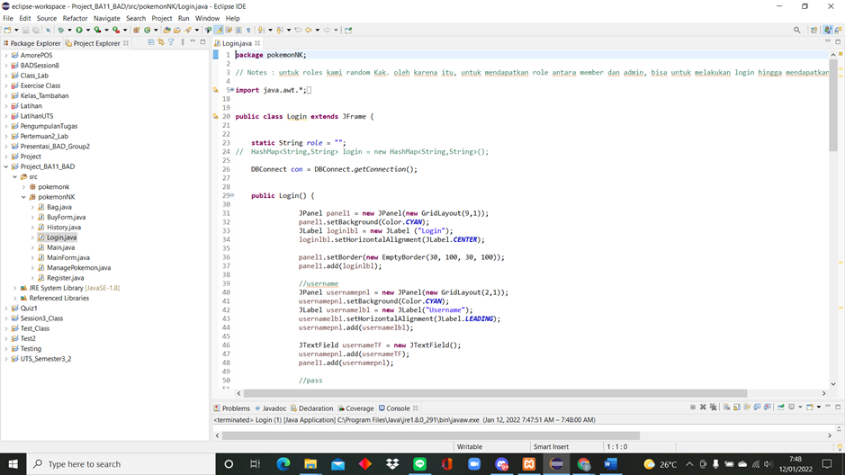

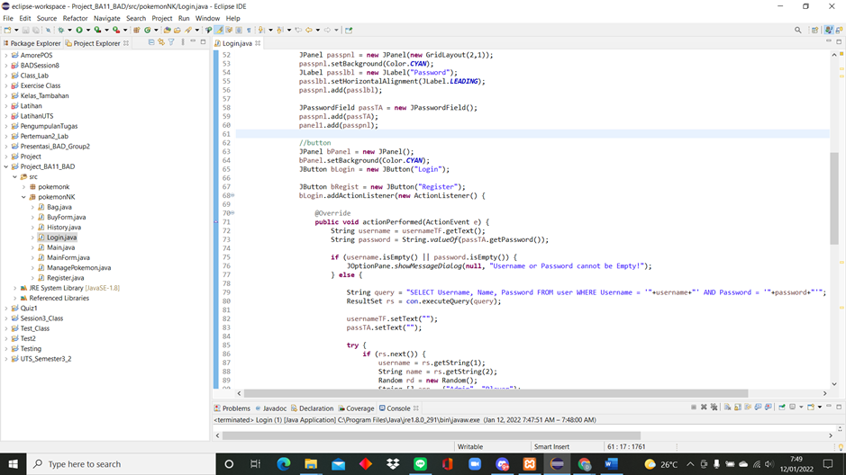

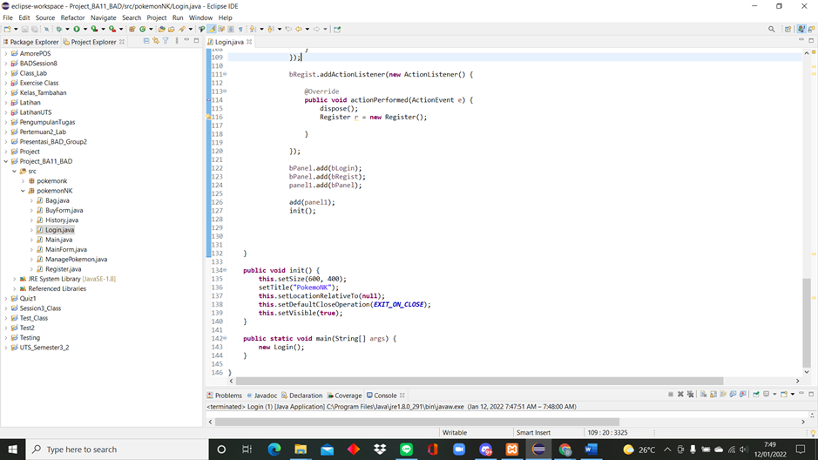

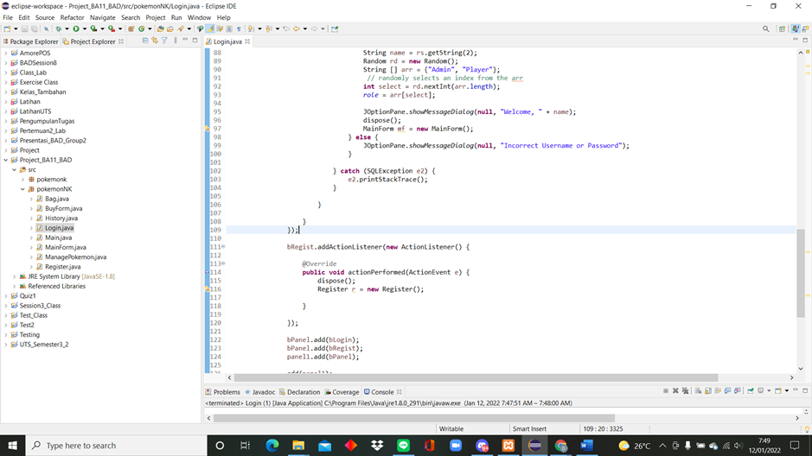

* Pembuatan panel dengan gridlayout 9 x 1 (9 vertikal dan 1 horizontal) dengan warna background Cyan
* Dimana ‘Login’ Label berada di tengah
* Setelah itu dibawah label ‘Login’. User diminta untuk input Username dan password.
* Sesudah menginput username dan password, jika user mengklik button ‘Login’ akan ada 3 kemungkinan :

1) Jika username dan password tidak ada inputannya, maka sistem menunjukkan "Username or Password cannot be Empty!"

2) Jika username dan password yang diinput tidak ada/salah, maka sistem akan menunjukkan "Incorrect Username or Password"

3) Jika Username dan password yang diinput benar, maka akan dilanjutkan ke bagian *MainForm*, disini kami menggunakan metode random, dimana Ketika user login, ada 2 kemungkinan:

1. User login menjadi “Admin”
2. user login menjadi “Player”

* Jika user mengklik button ‘Register’ maka user akan berpindah ke register
* Untuk ukuran dari frame tersebut adalah 600 x 400 dengan lokasi di tengah layer
* Jika user mengklik symbol ‘ X ‘ maka sistem akan keluar dan berhenti bekerja

**2.**  **Register**

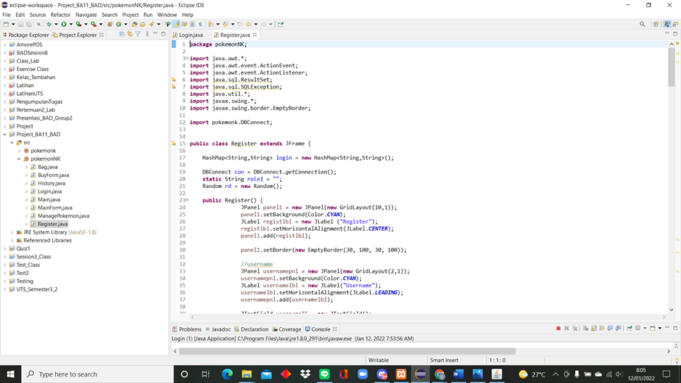

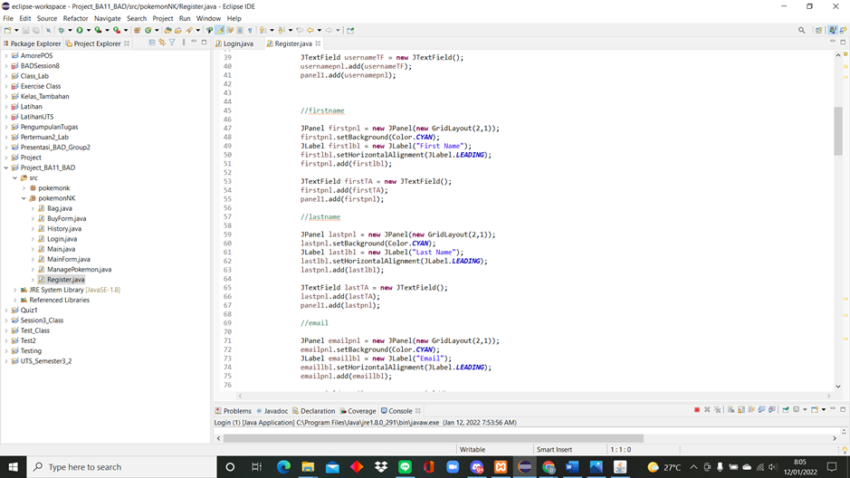

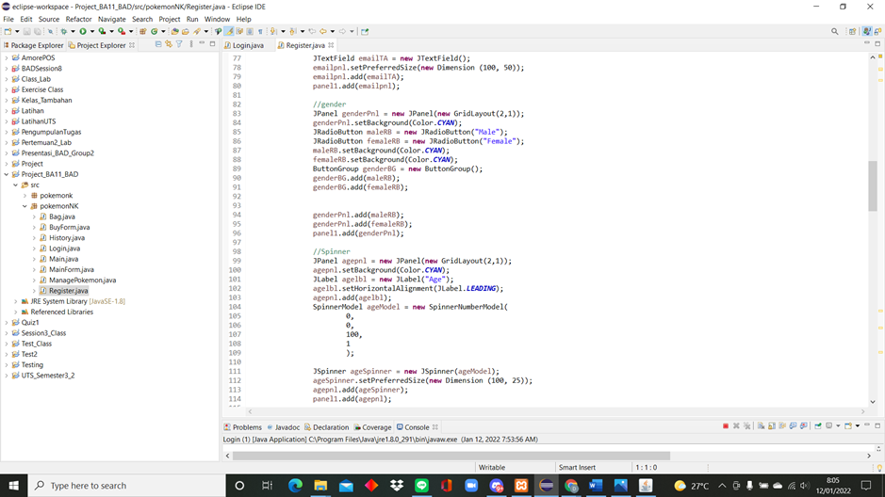

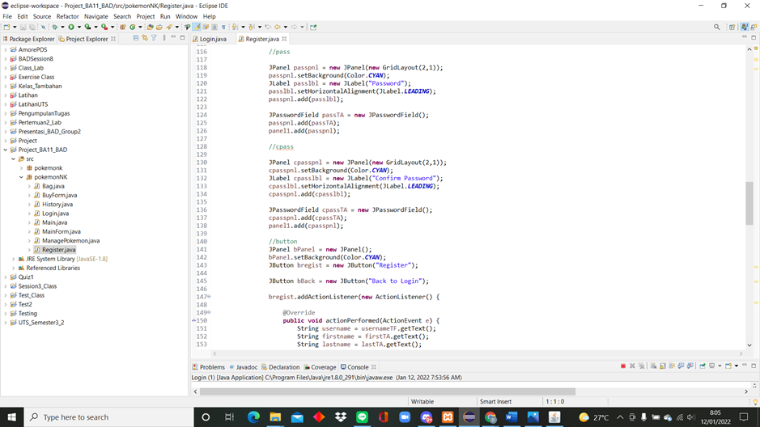

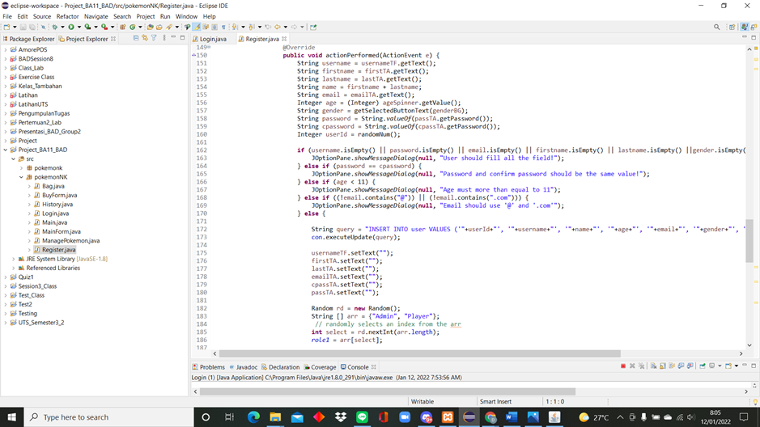

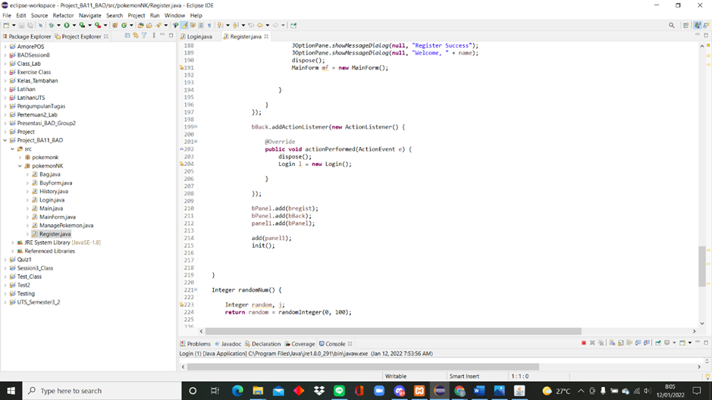

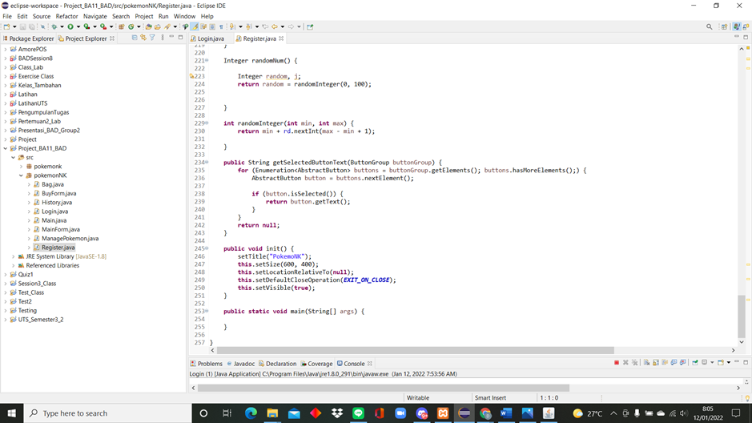

* **Ketika user mengklik Button ‘Register’ maka user akan berpindah ke halaman register**
* **Disini user diminta untuk input ‘Username, First Name, Last Name, Email, Gender, Age, Password, dan Confirm Password**
* **Jika user mengklik button ‘Register’ tanpa menginput data, maka sistem akan memunculkan “User should fill all the field”**
* **Jika user menginput password dan Confirm password dengan berbeda kata, maka user harus mengulangi pengisiannya lagi dan memunculkan"Password and confirm password should be the same value!"**
* **Jika user menginput umur kurang dari 11 tahun, maka sistem akan memunculkan "Age must more than equal to 11"**
* **Disini user wajib menggunakan “@” dan “.com” apabila tidak menggunakan akan muncul “Email should use "@" and ".com"”**

**3. MainForm (Menu)**

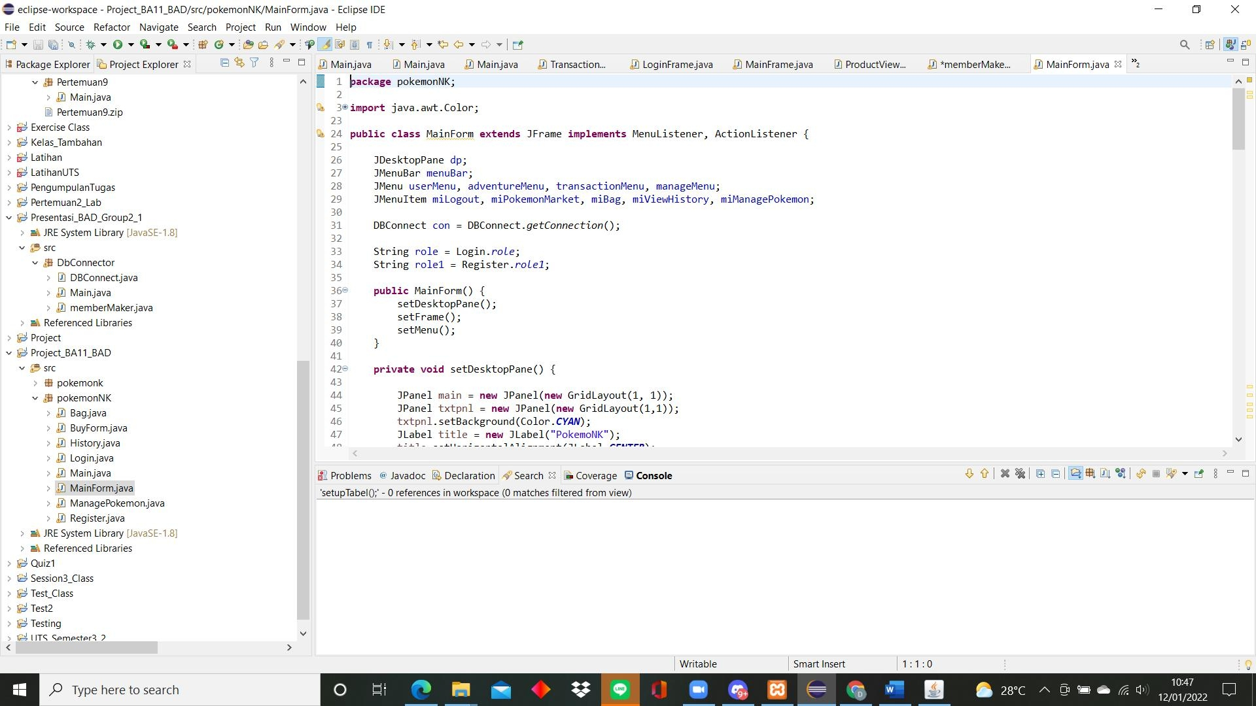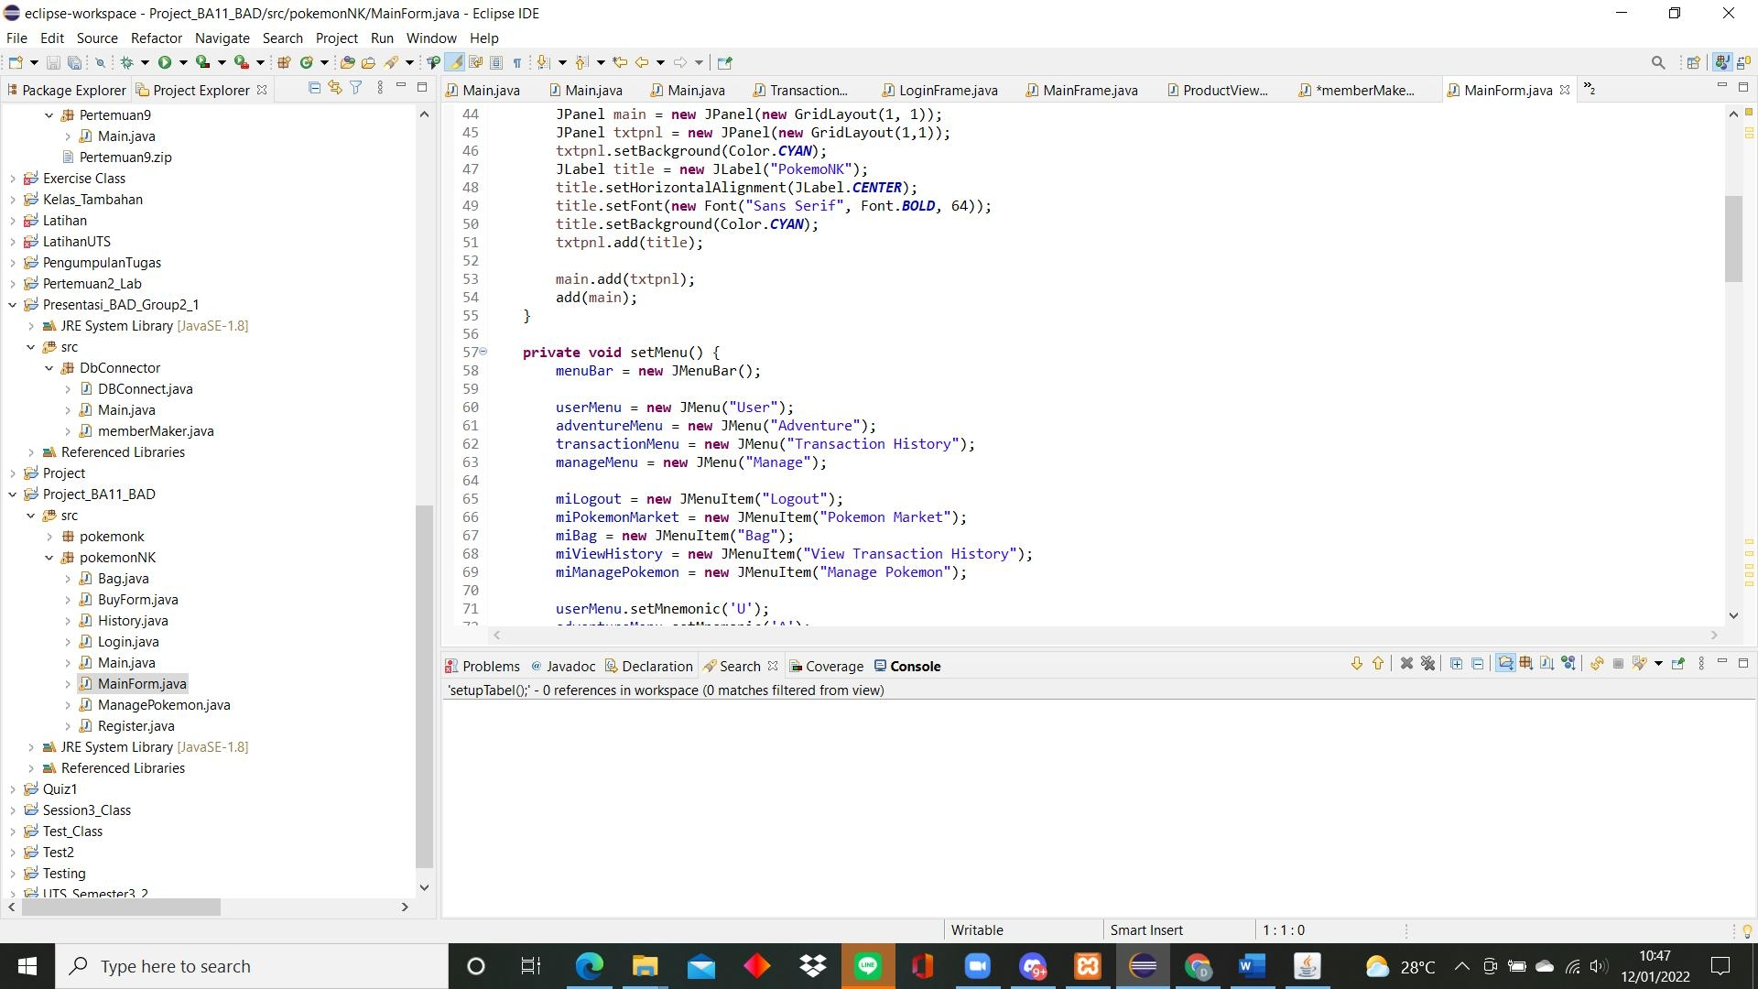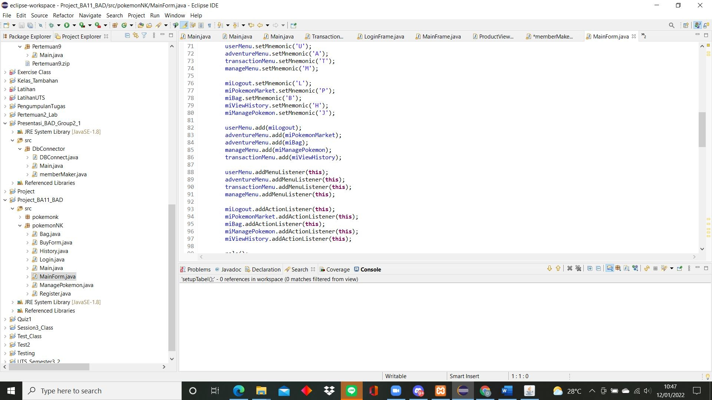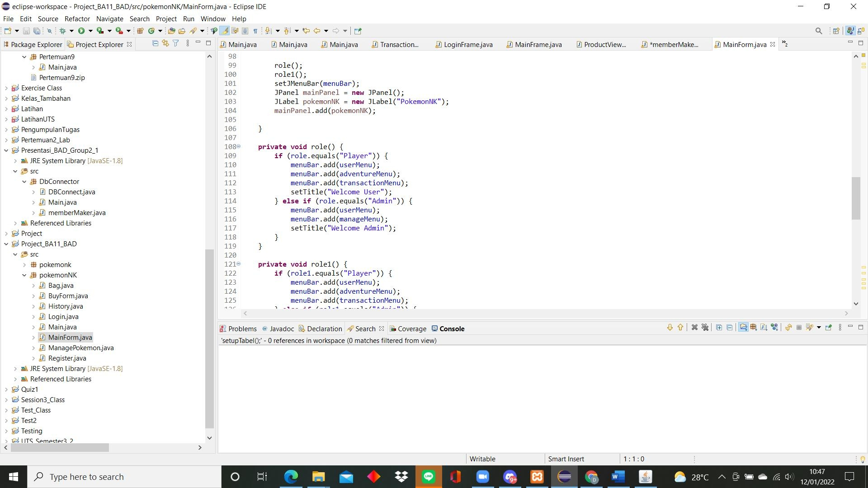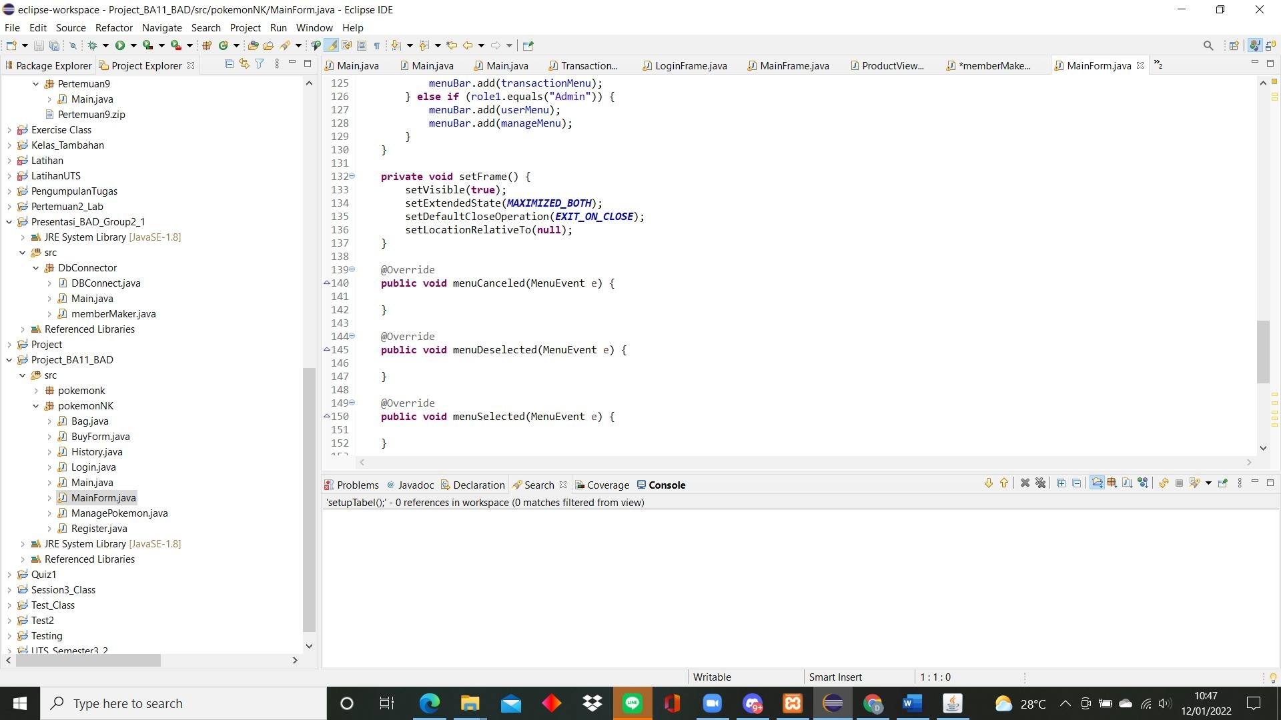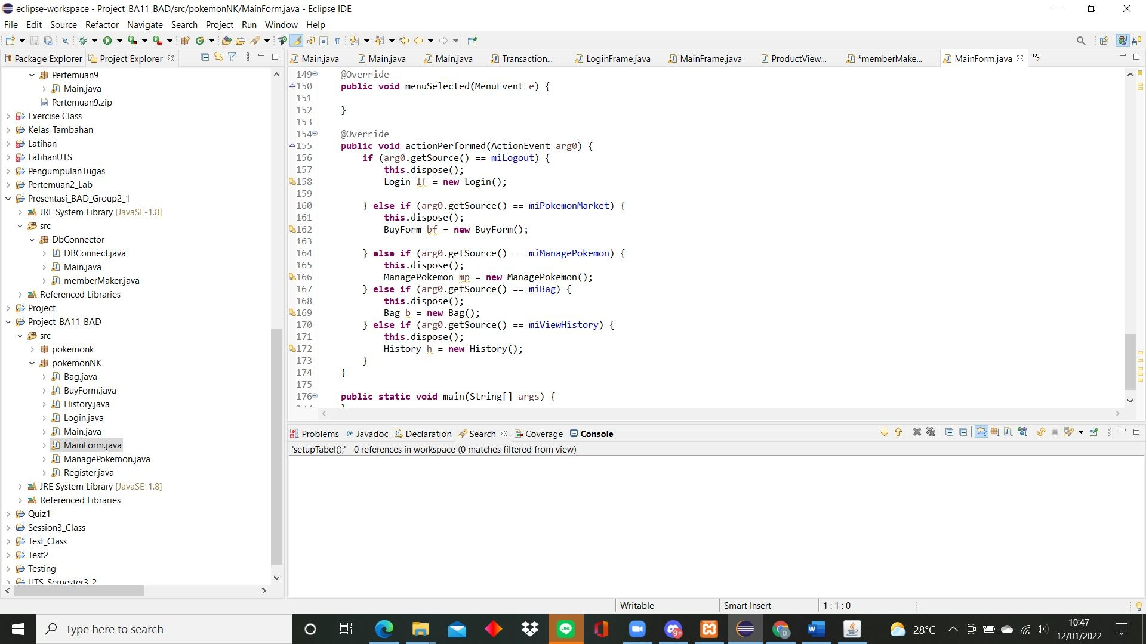

* **Ketika User berhasil masuk dan memiliki role sebagai ‘Player’, maka akan muncul dibelakangnya kata ‘PokemoNK’**
* **user dapat memilih berbagai menu, mulai dari menu ‘Pokemon Market, Bag, dan View Transaction History’**
* **Jika User berhasil masuk dan memiliki role sebagai ‘Admin’, maka user hanya memiliki menu ‘Manage Pokemon’**

**4. Manage pokemon role : admin**

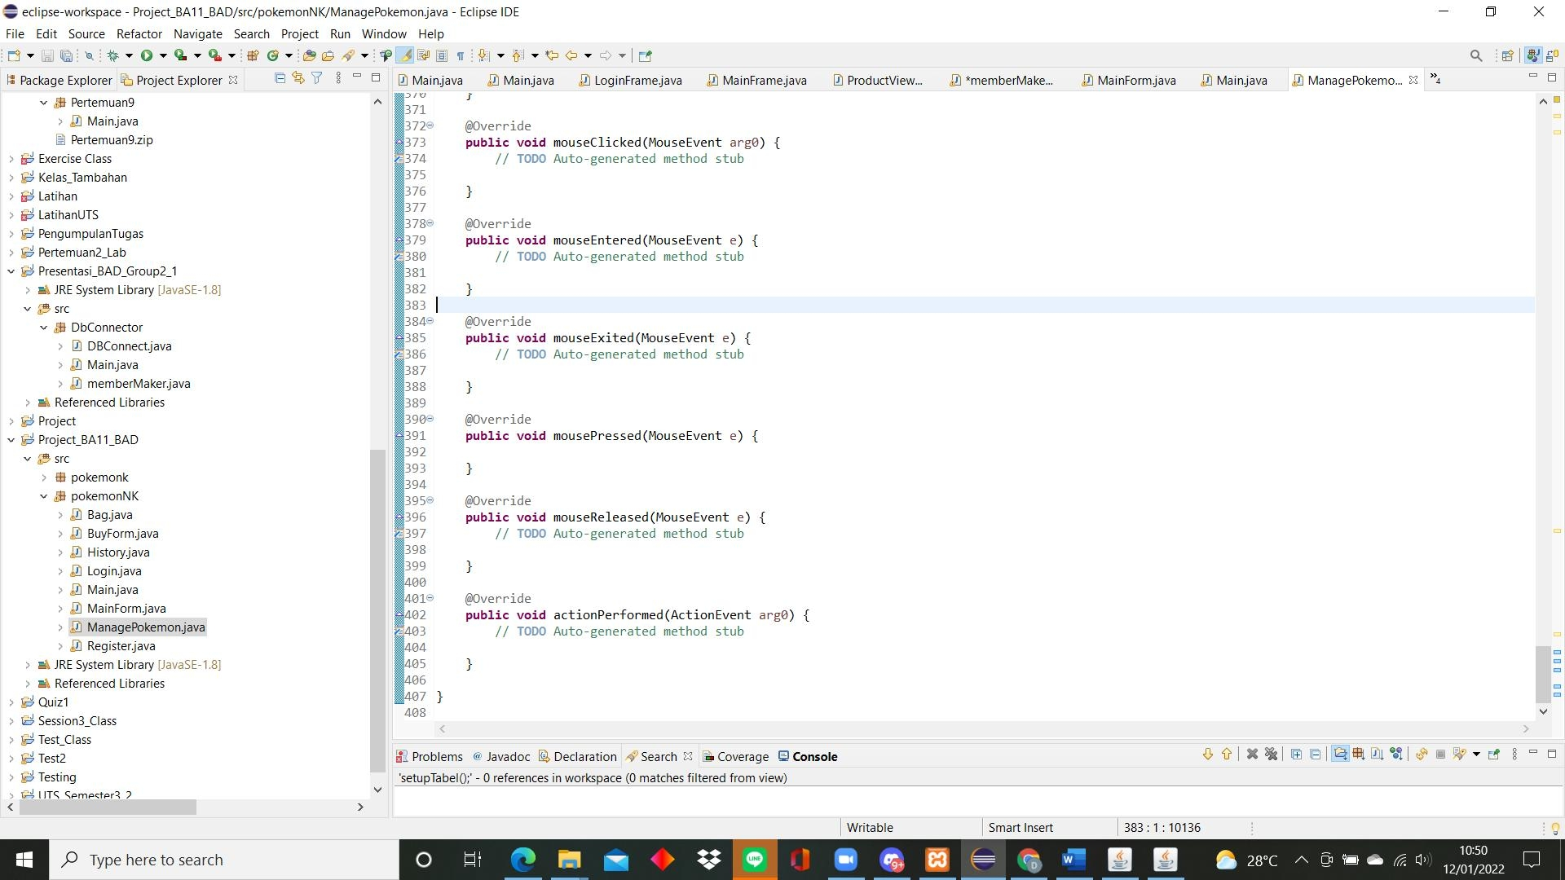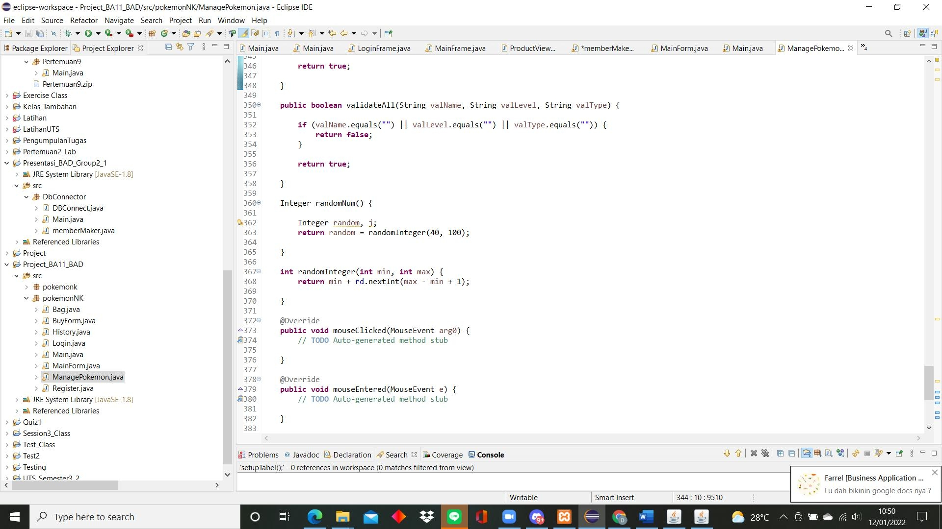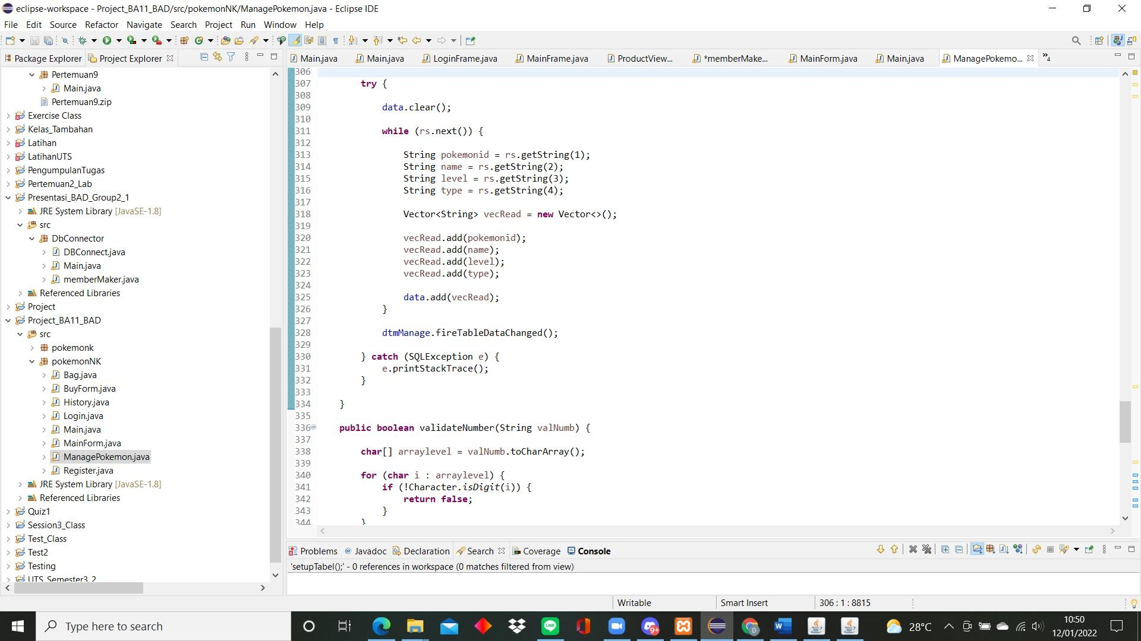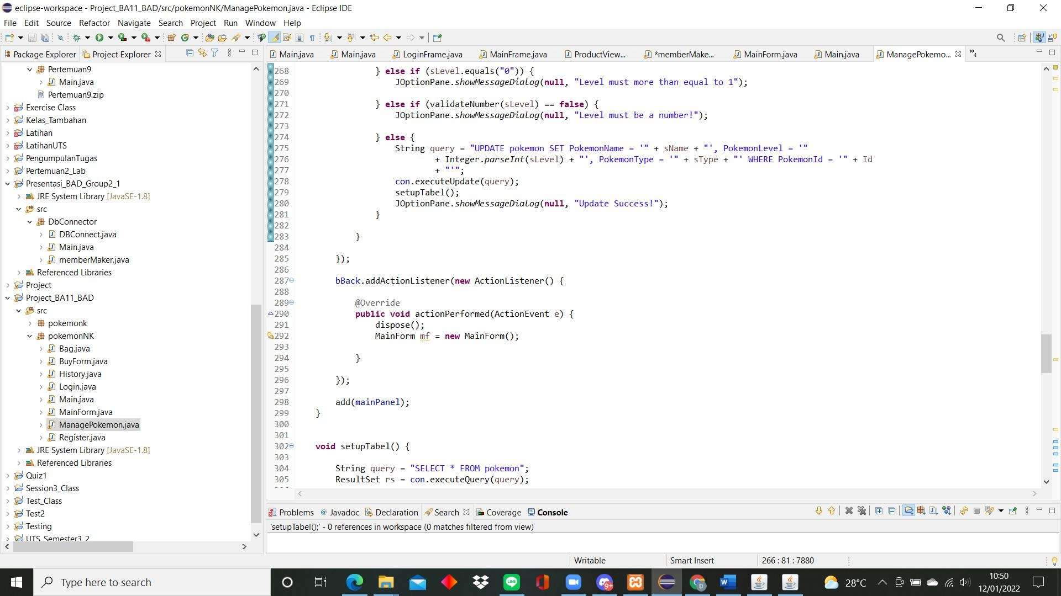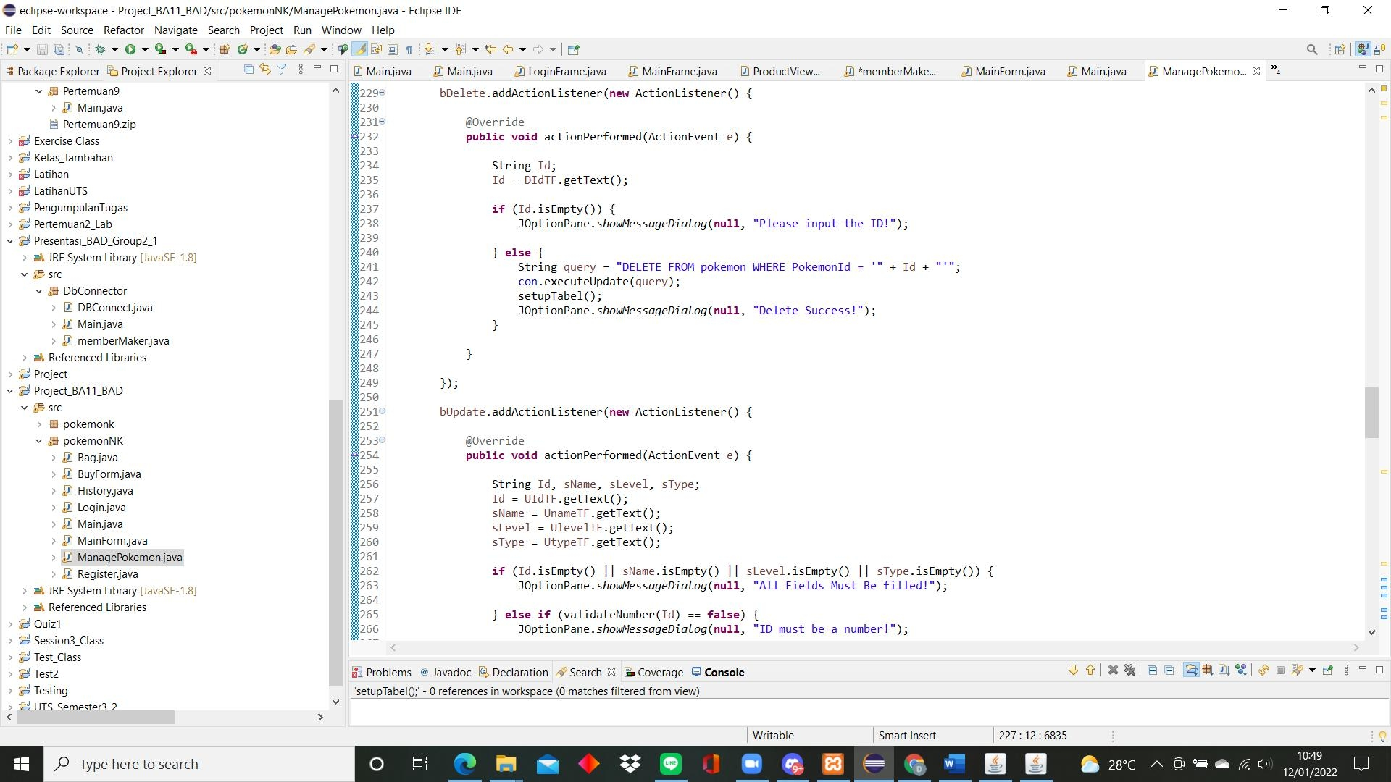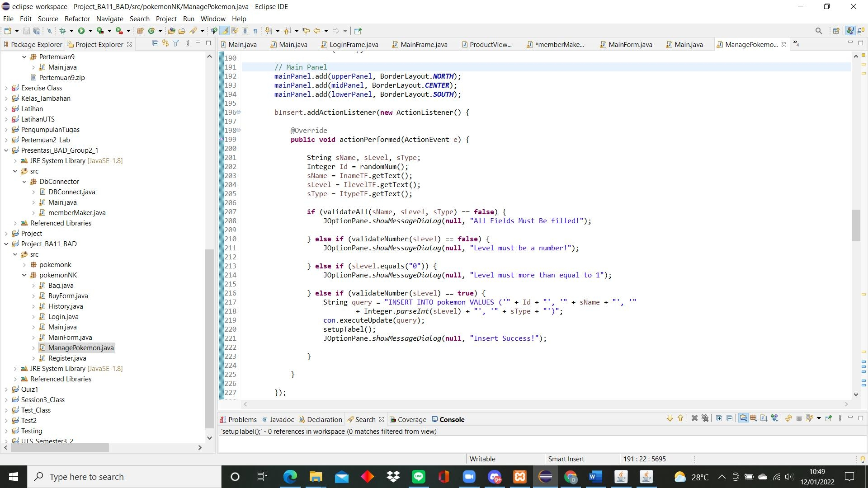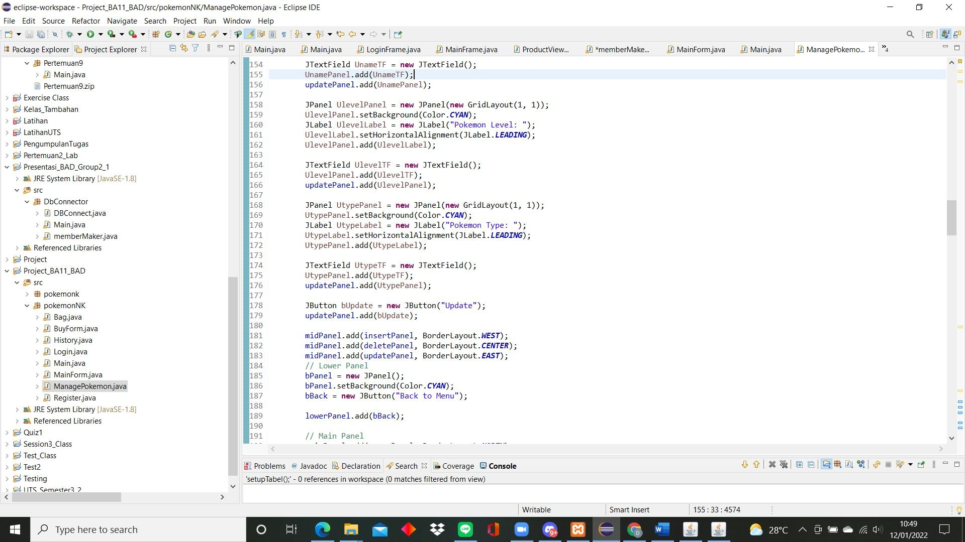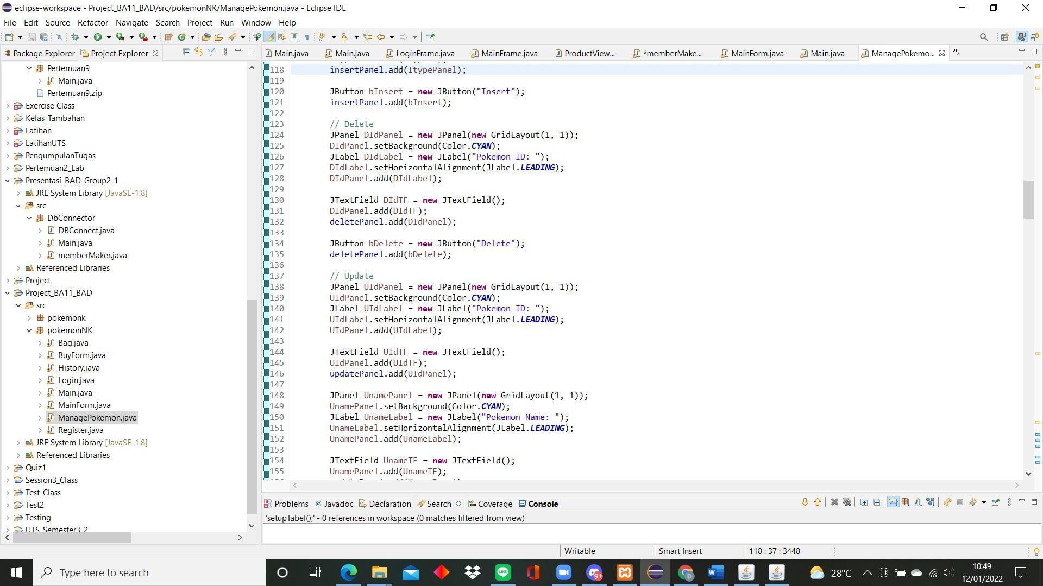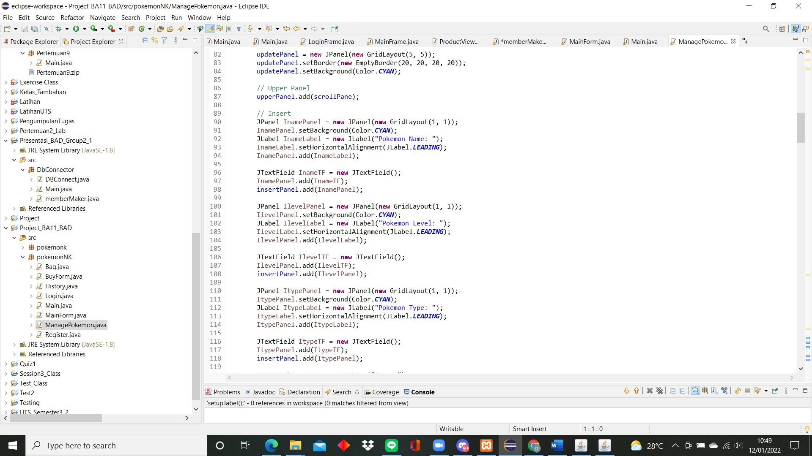

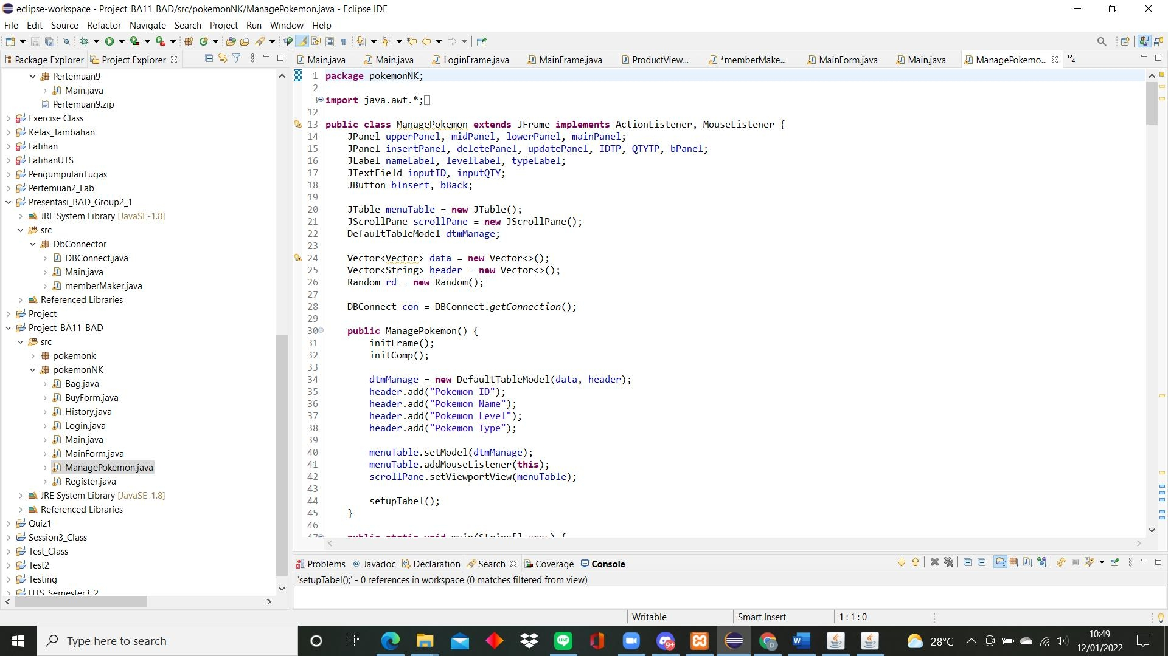

* **Ketika user terpilih dan memakai role sebagai Admin, maka user dapat melakukan manage pokemon dengan cara menekan menu ‘Manage Pokemon’**
* **Disini user dapat melakukan ‘Insert’, ‘Delete’, dan ‘Update’**
* **Jika User ingin melakukan ‘Insert’, maka user cukup input nama, level, dan tipe pokemon yang ingin diinput. Kemudian sistem secara otomatis memilih ID, pokemon yang akan di insert**
* **Jika User ingin melakukan’Delete’, maka user cukup input ID pokemonnya saja, kemudian tekan tombol ‘Delete’ untuk menghilangkan data pokemon tersebut**
* **Jika User ingin melakukan ‘Update’, maka user cukup input id pokemon dan merubah nama, level, dan tipe pokemon yang sudah ada di dalam tabel. Ketika sudah diinput, maka user cukup menekan tombol ‘Update’. Sistem akan secara otomatis merubah nama, level, dan tipe pokemon tersebut**

**5. Bag Pokemon (Role : Member)**

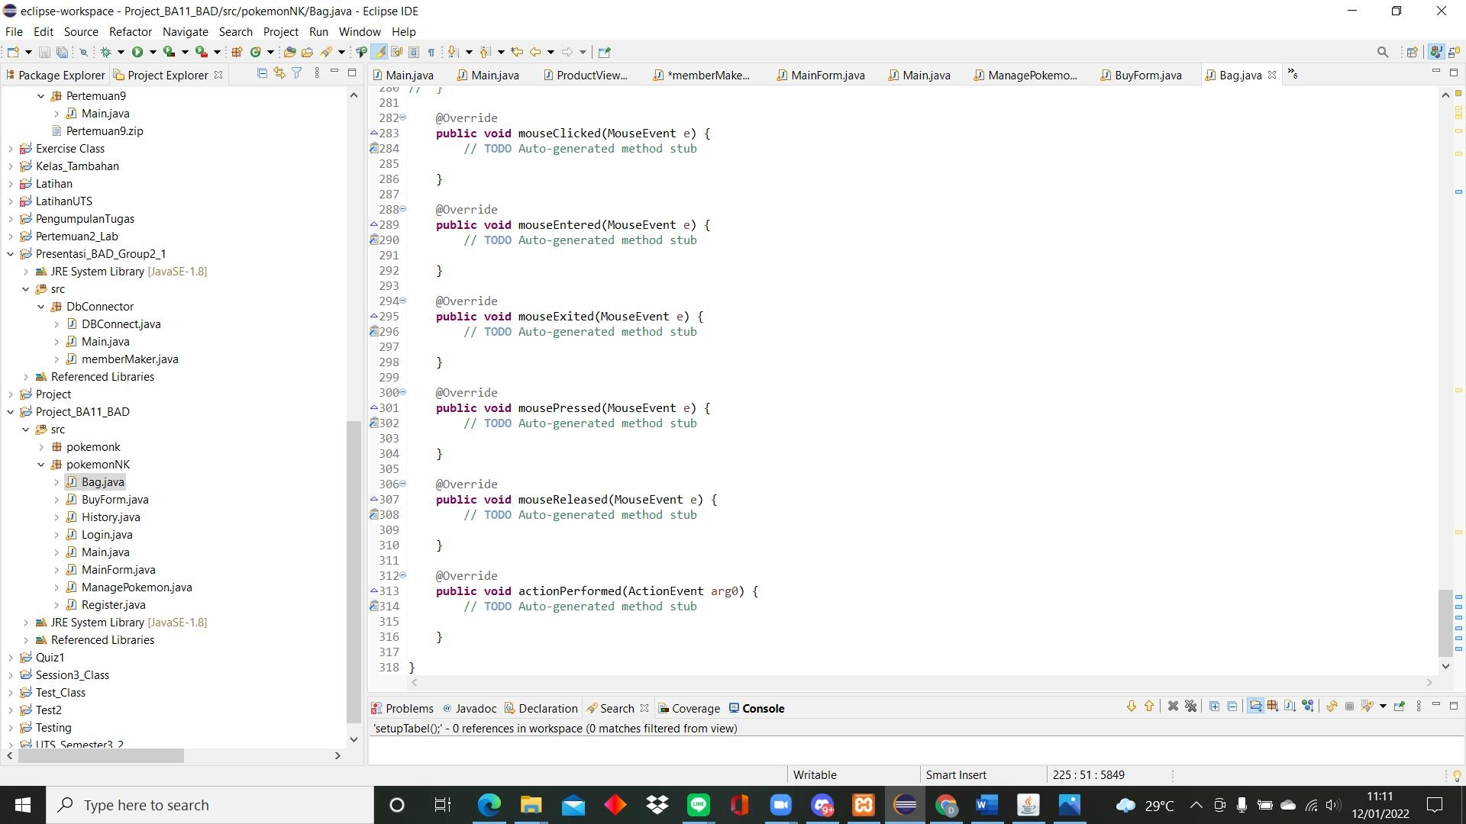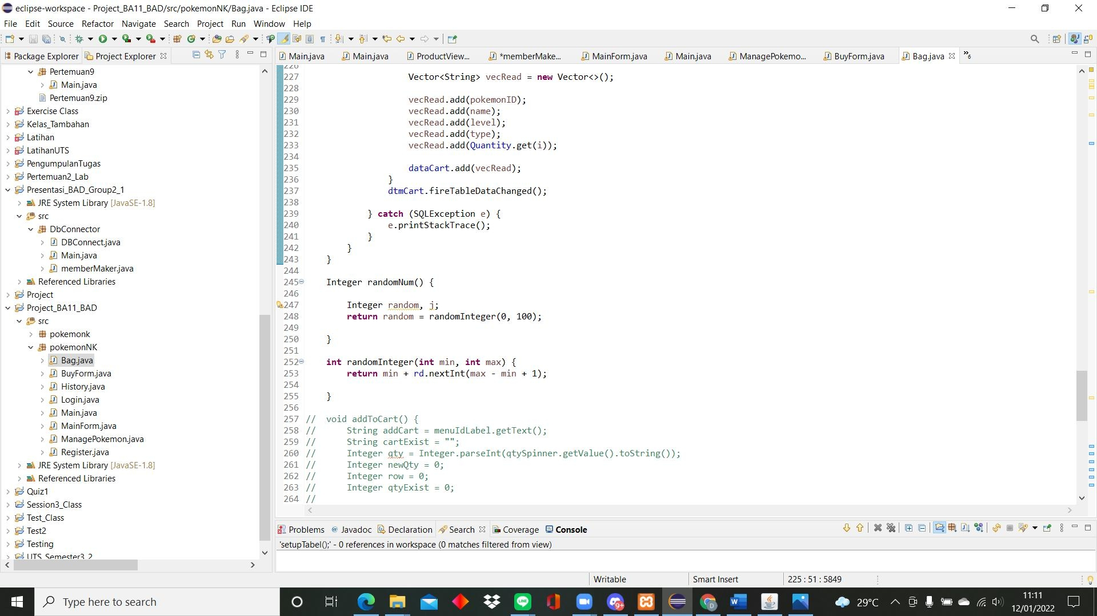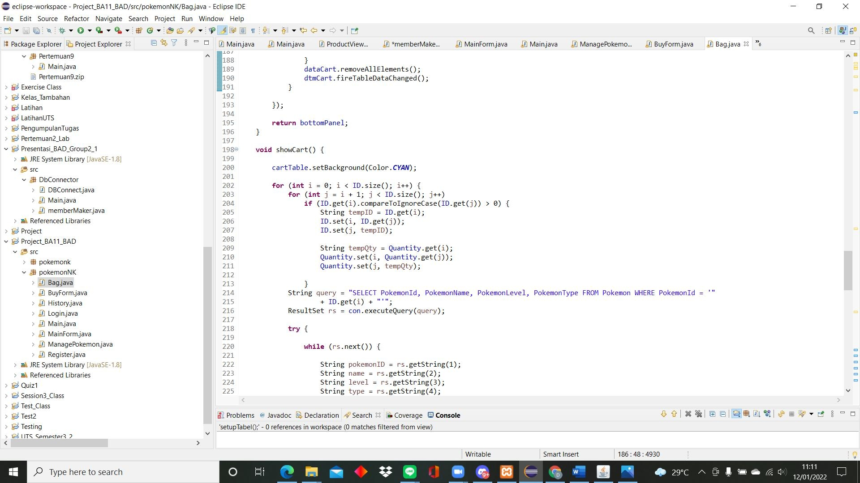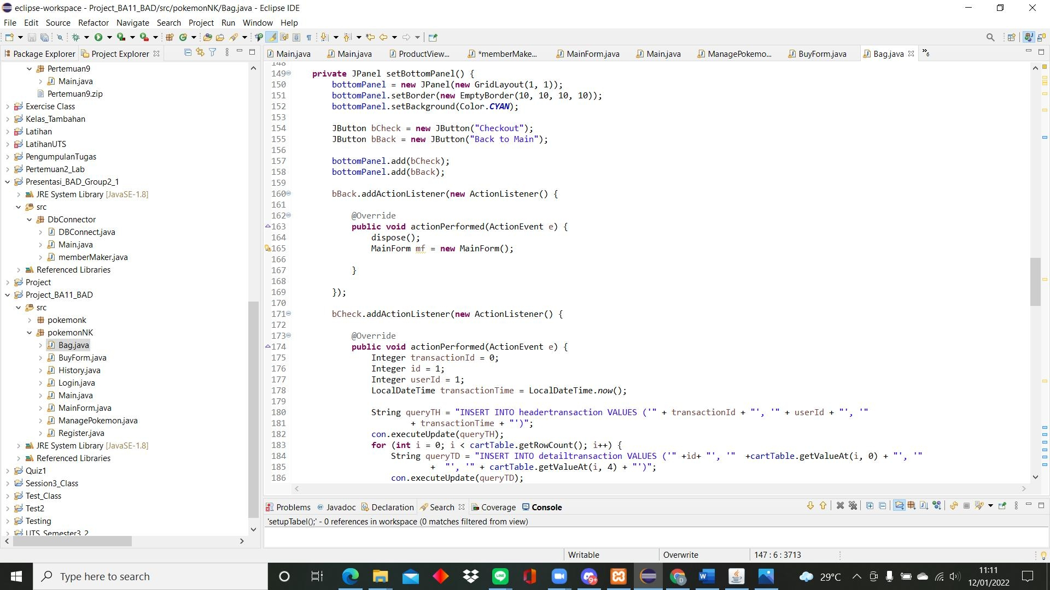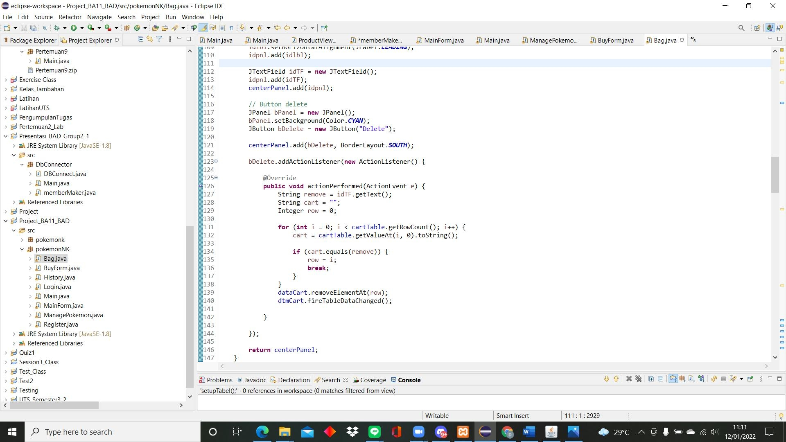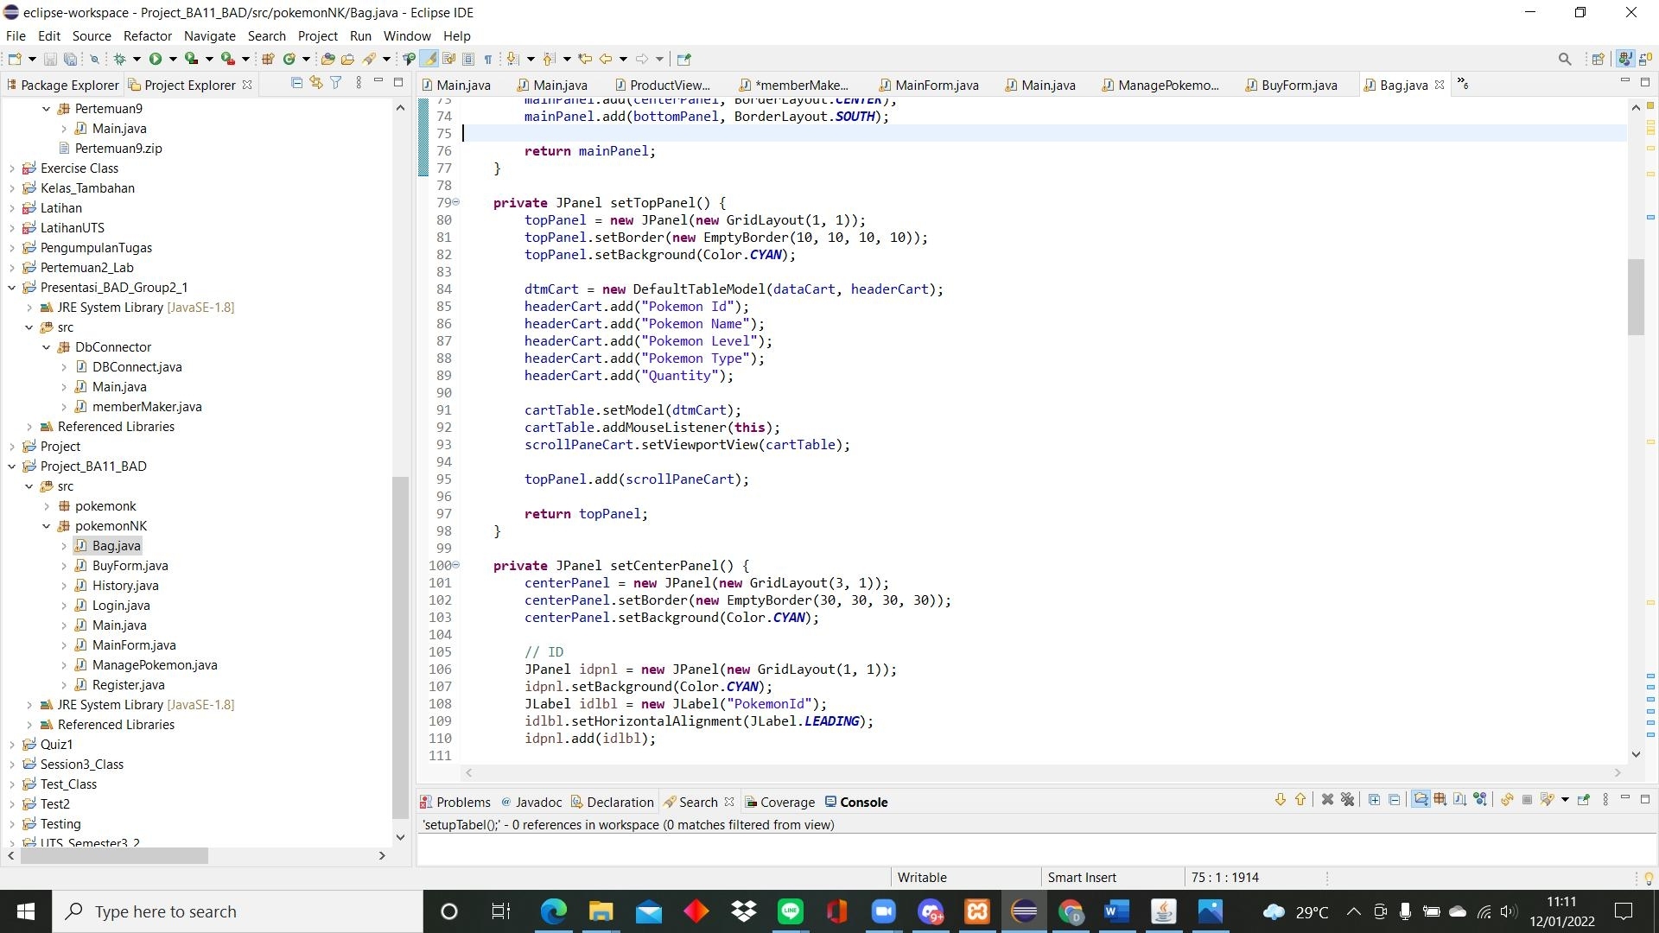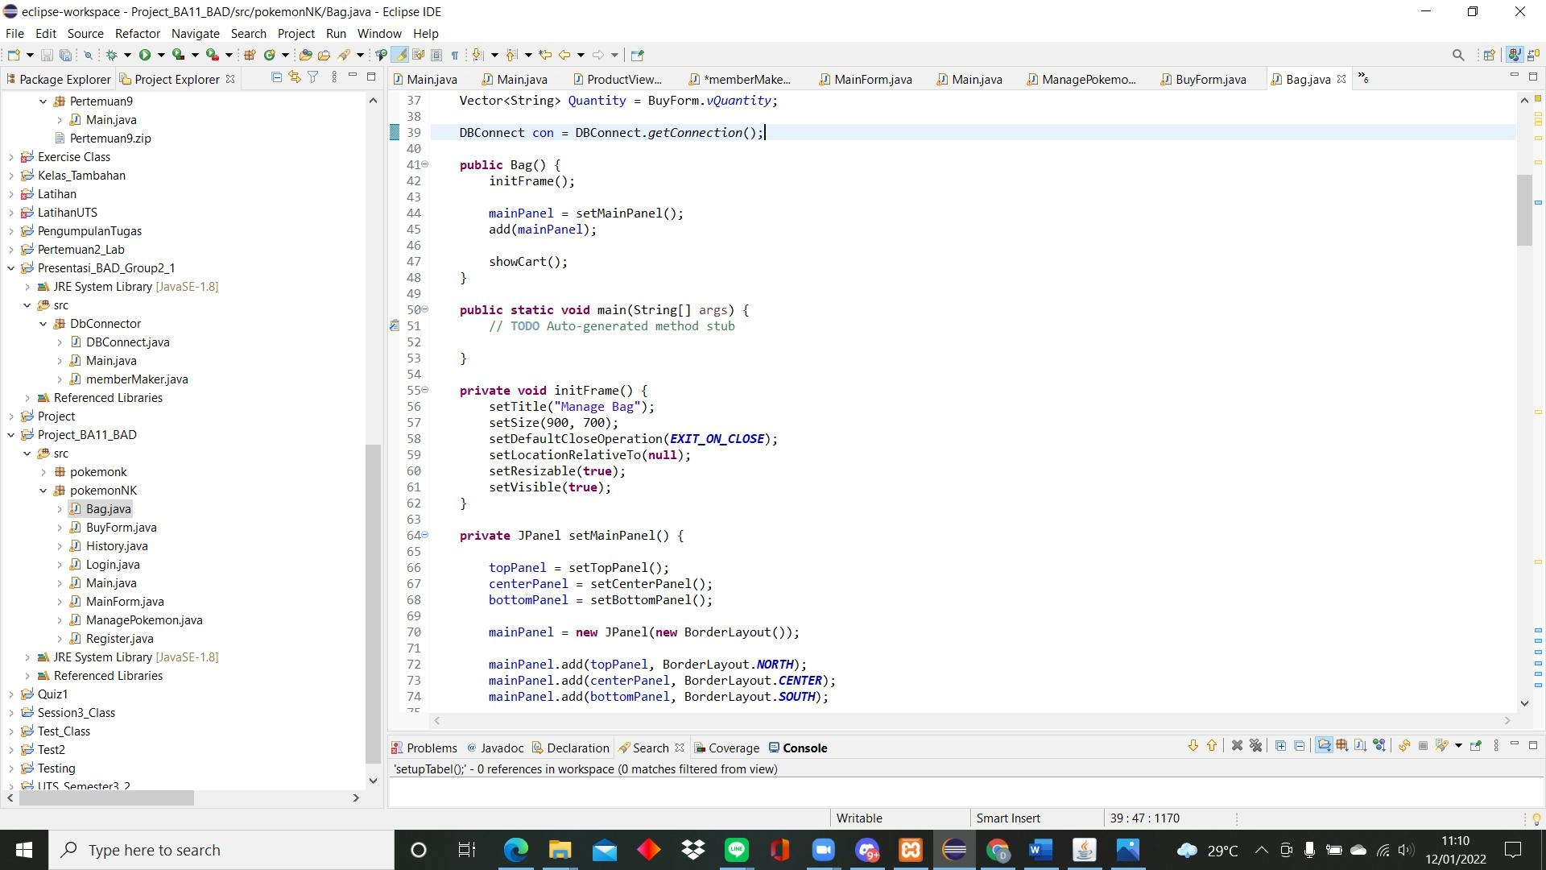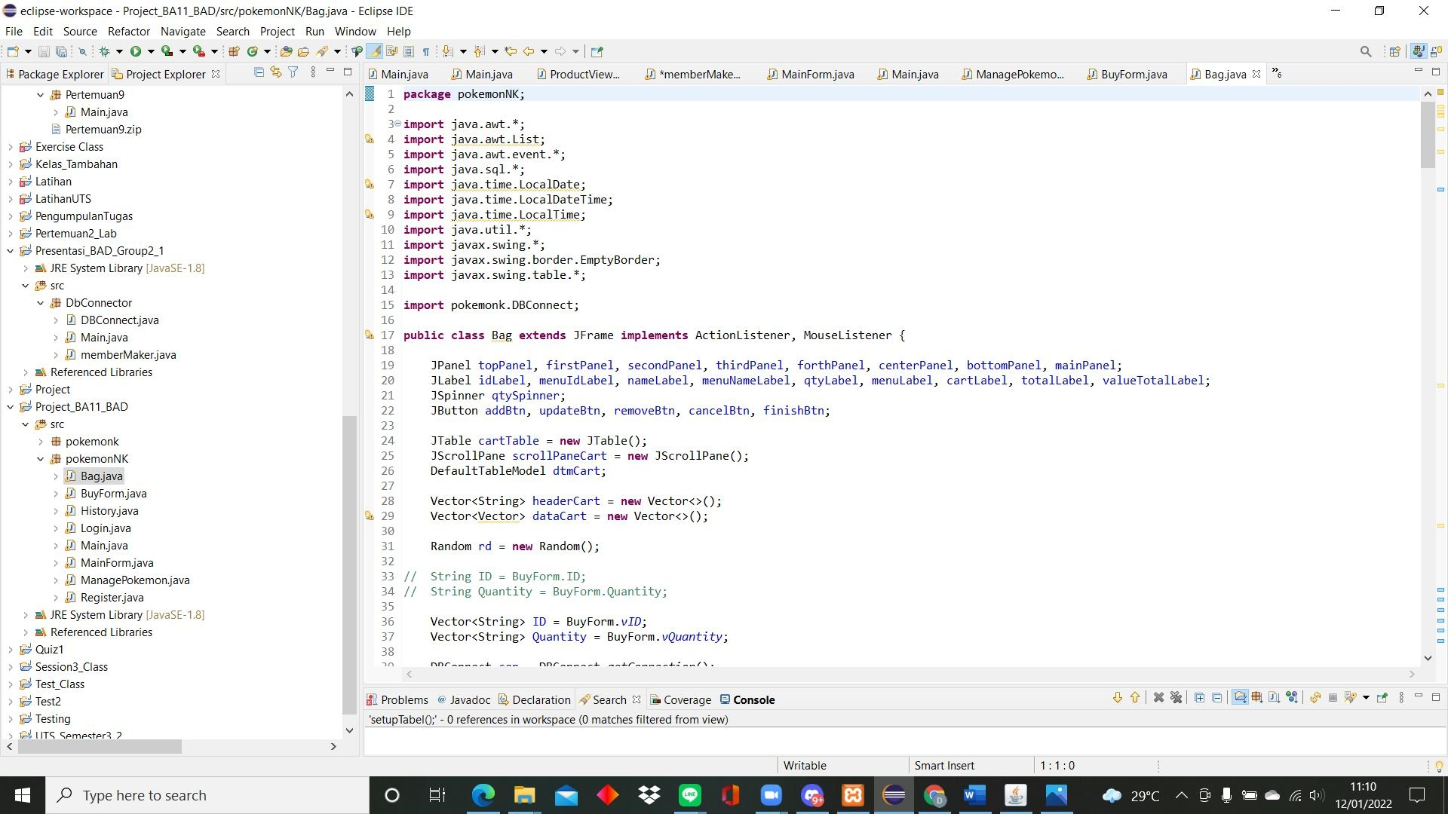

* **Ketika User mendapatkan role ‘Player’, maka user dapat menekan menu ‘Bag’ untuk melihat pokemon apa saja yang user miliki**
* **Ketika sudah masuk ke menu ‘Bag’, sistem akan menunjukkan beberapa informasi tentang pokemon apa saja yang user miliki, mulai dari ‘PokemonId, PokemonName, PokemonLevel, PokemonType, dan Quantity’**
* **User juga dapat mendelete pokemon yang tidak diinginkannya dengan cara menginput ‘PokemonId’, kemudian menekan tombol ‘Delete’ untuk menghilangkan pokemon tersebut dari ‘Bag’ user**
* **Jika user ingin menambahkan pokemonnya ke dalam ‘Bag’ lagi, user cukup pergi ke menu ‘Pokemon Market’**

**6. Pokemon Market (Role : Member)**

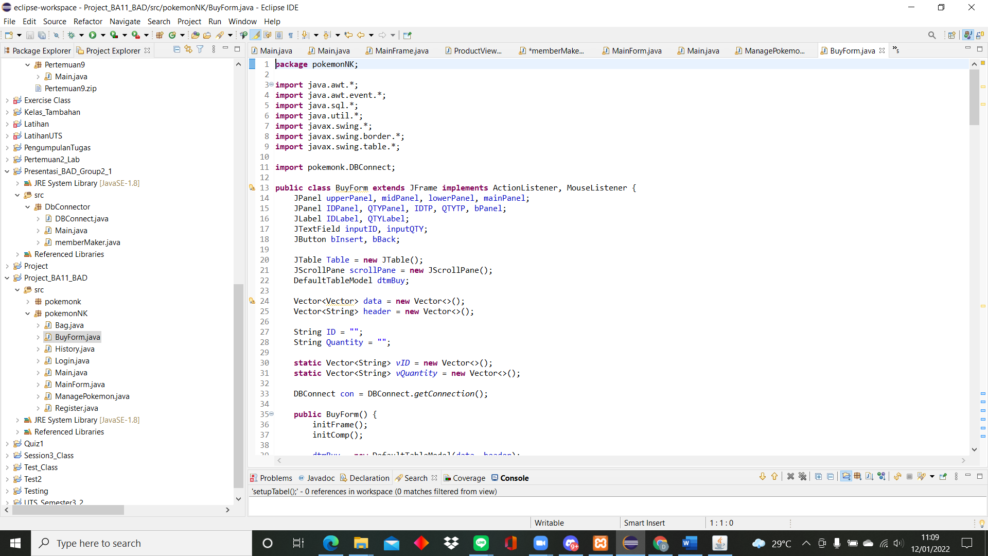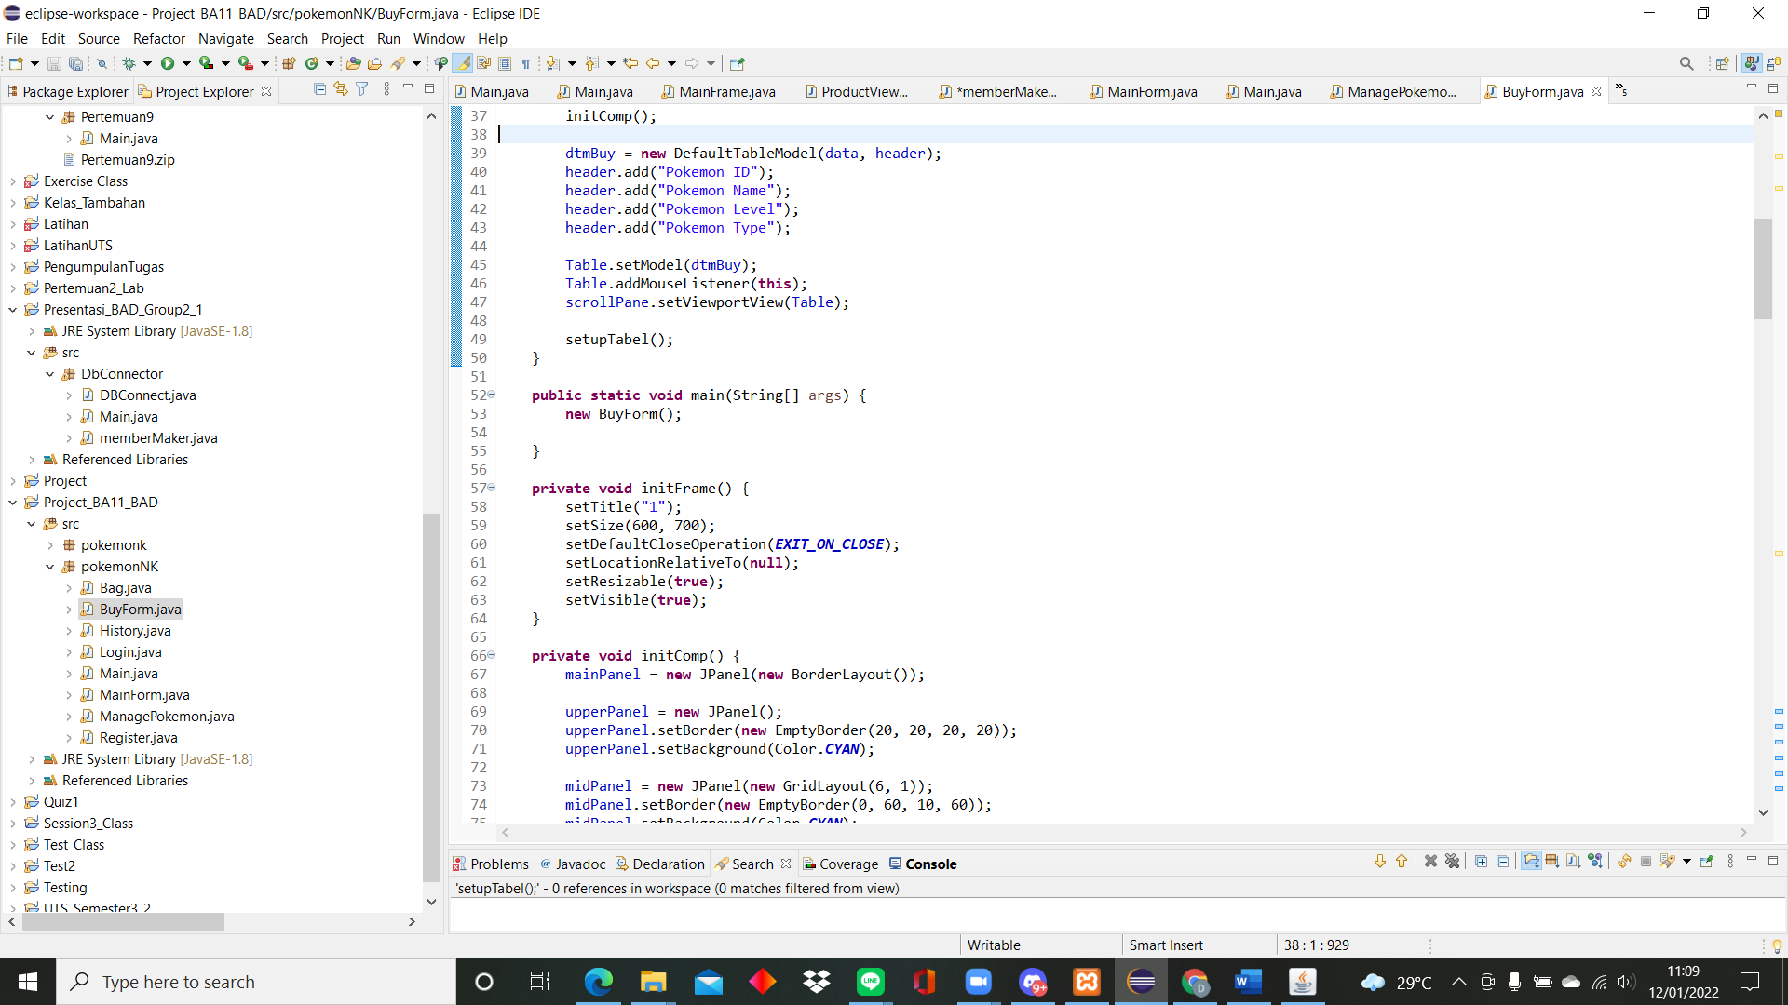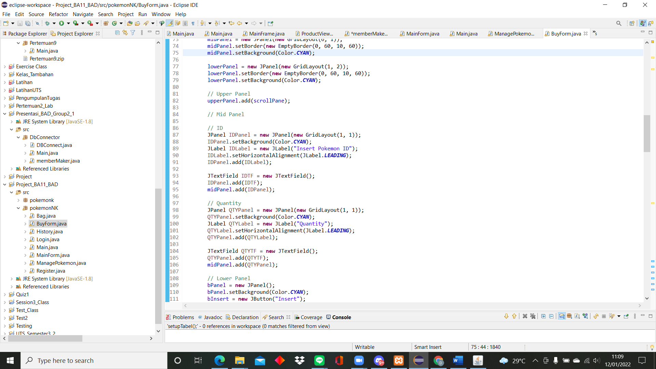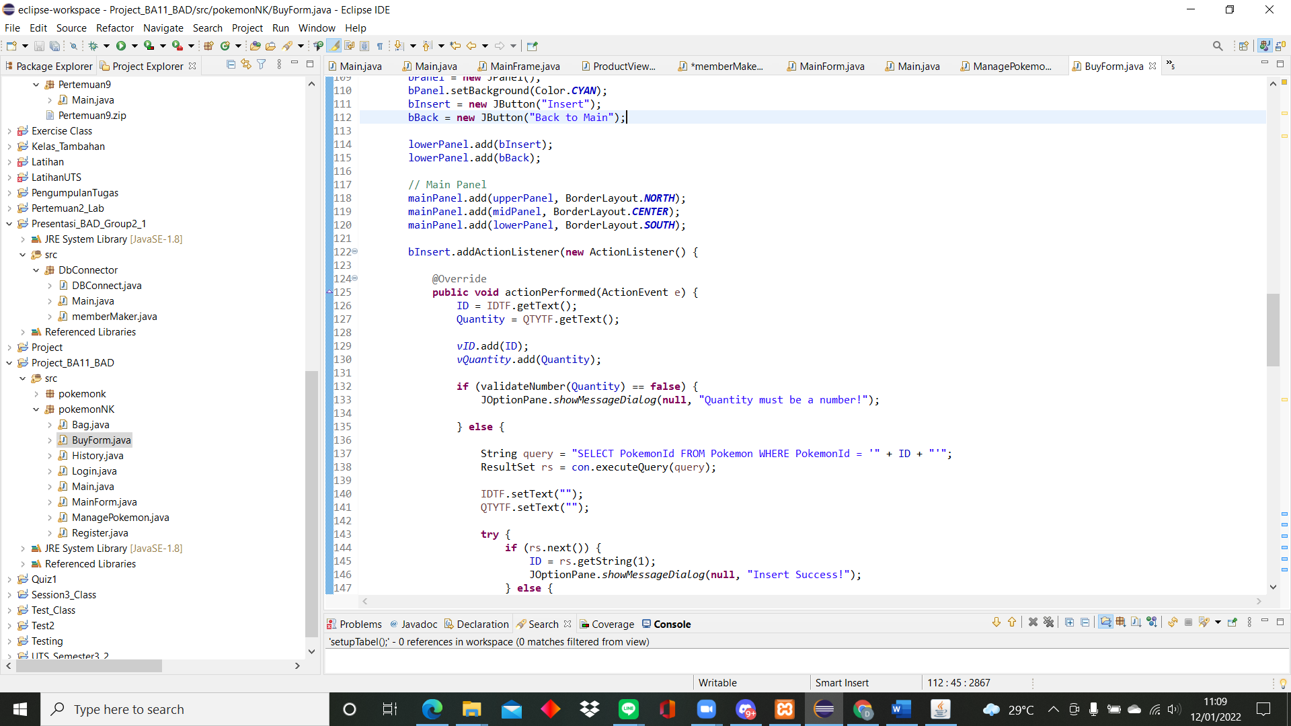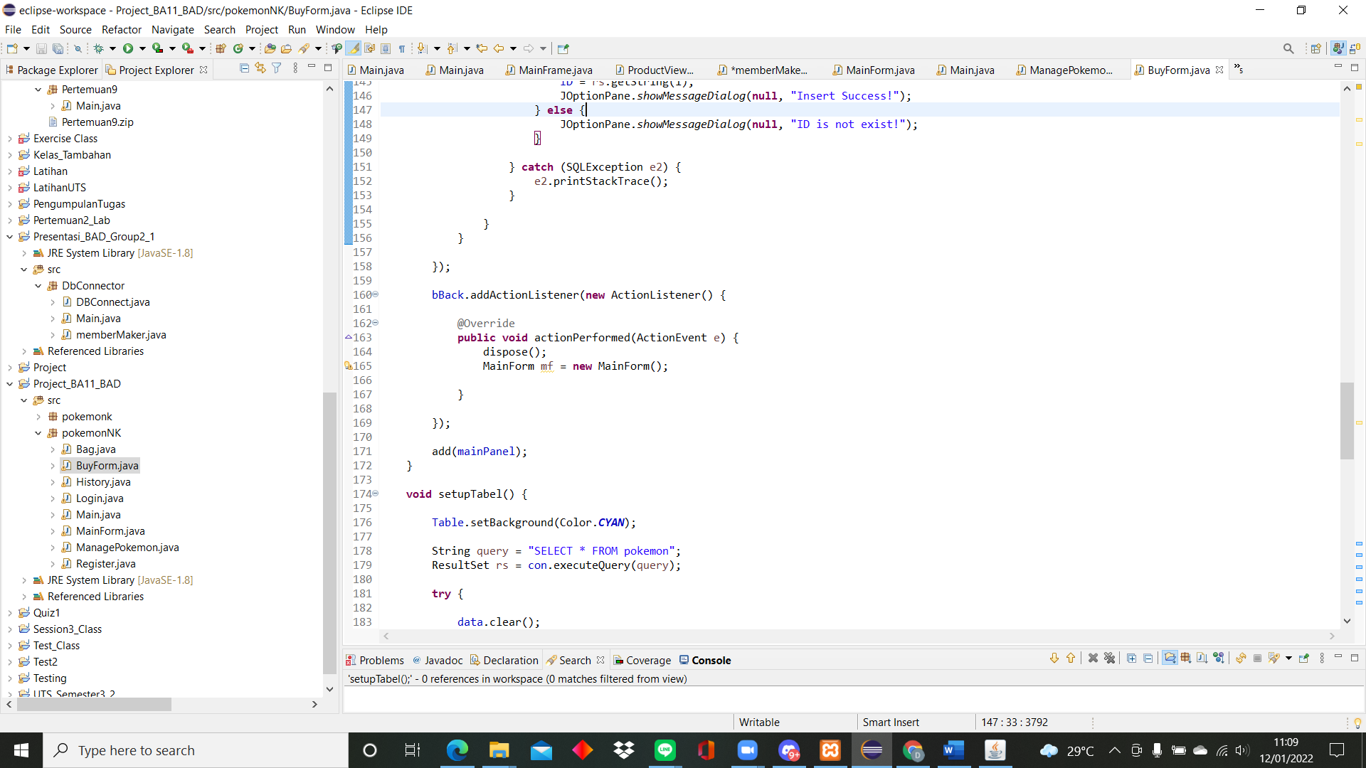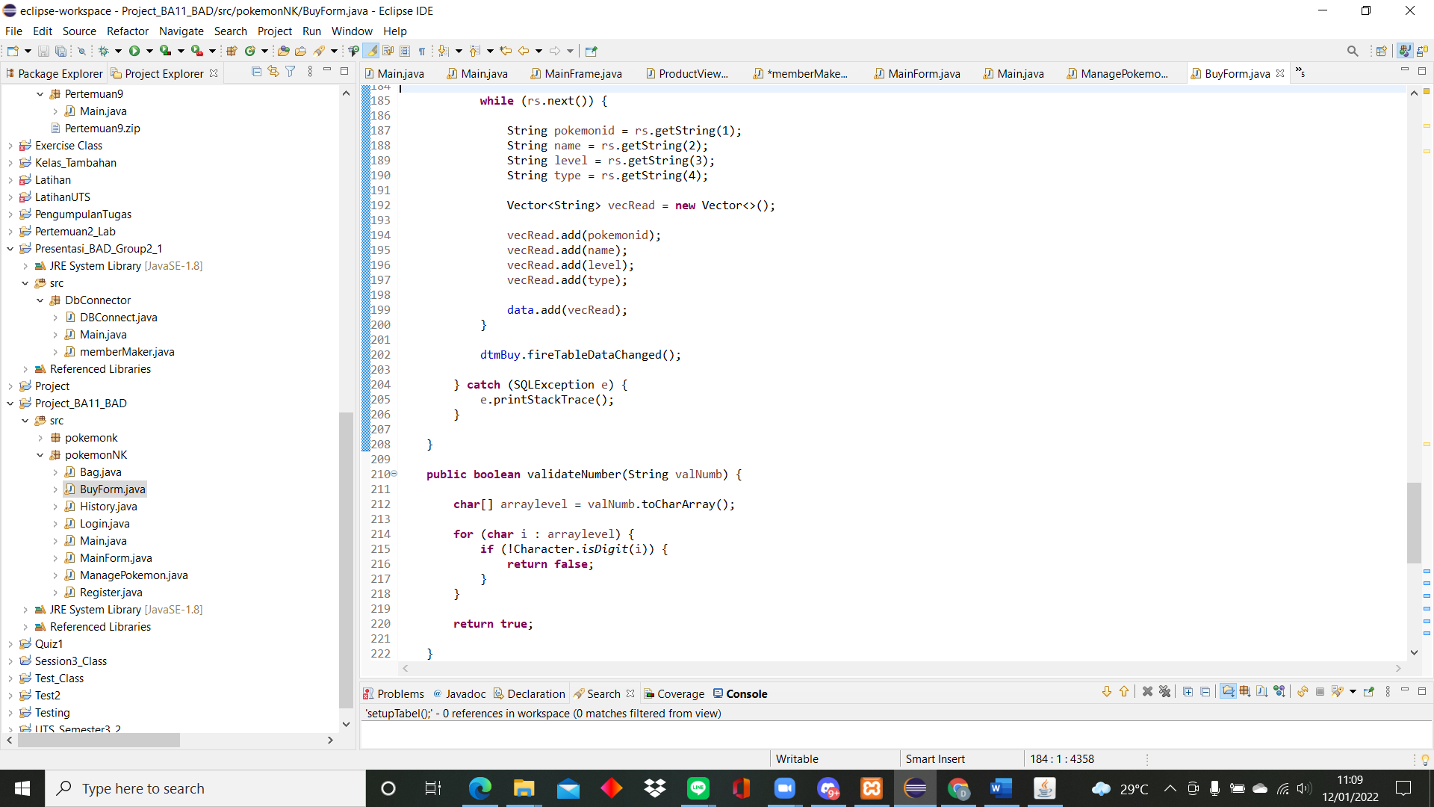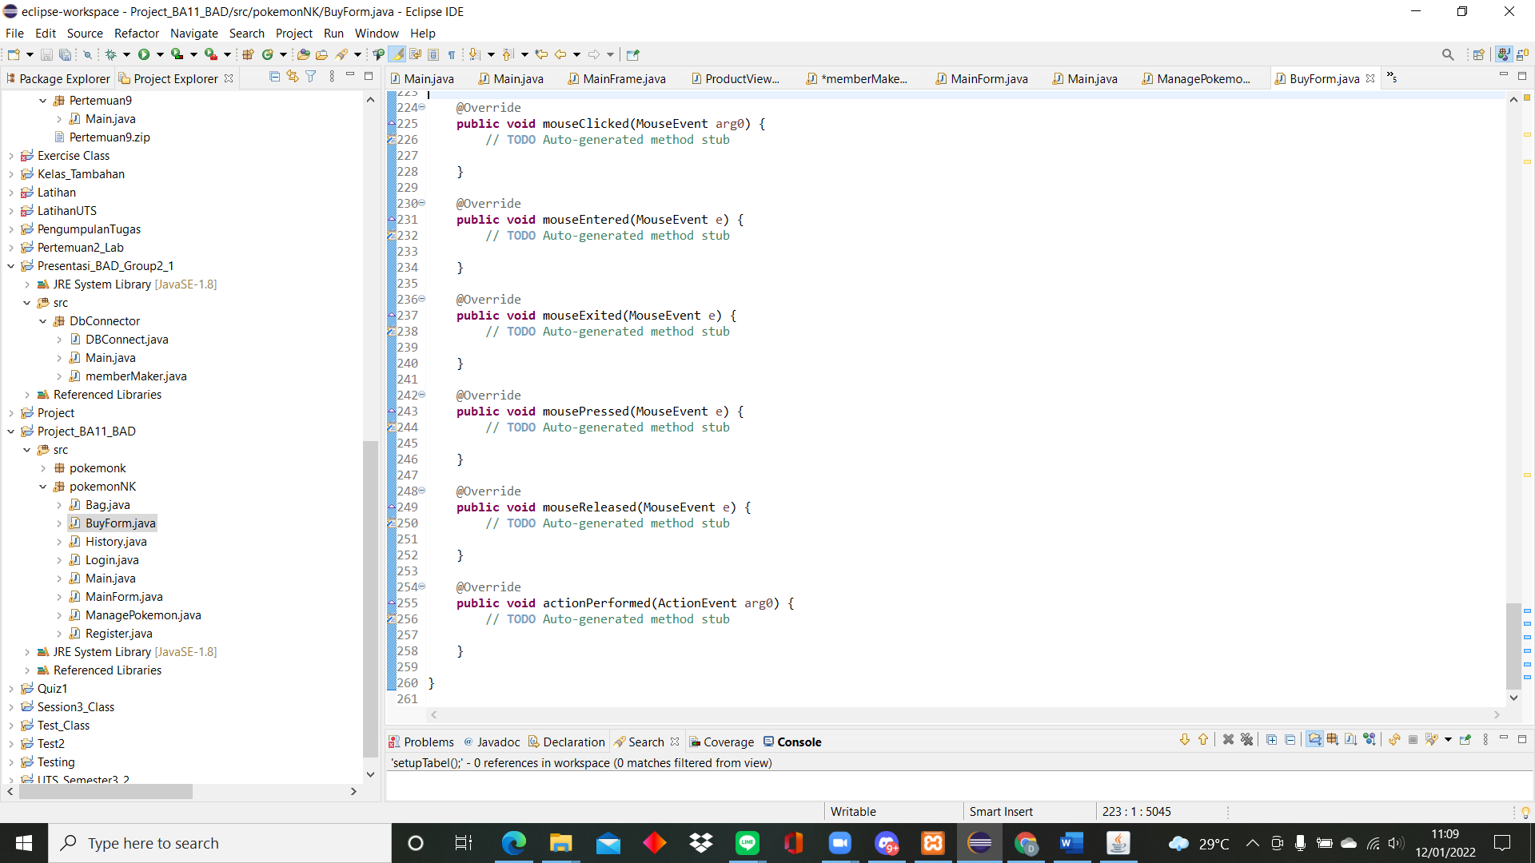

* **Ketika User mendapatkan role ‘Player’, maka user dapat menekan menu ‘Pokemon Market’ untuk membeli pokemon yang diinginkan**
* **Ketika di menu ‘Pokemon Market’, user dapat membeli pokemon apa yang diinginkan dengan menginput ID Pokemon yang tertera, dan berapa jumlah pokemon yang diinginkan**
* **Sesudah menginput datanya, User dapat menenkan tombol ‘Insert’ untuk mendapatkan pokemon yang diinginkan**
* **Untuk mengecek pokemon apa saja yang user miliki, cukup pergi ke menu ‘Bag’ untuk melihat apa saja pokemon yang user miliki**

**7. Transaction History**

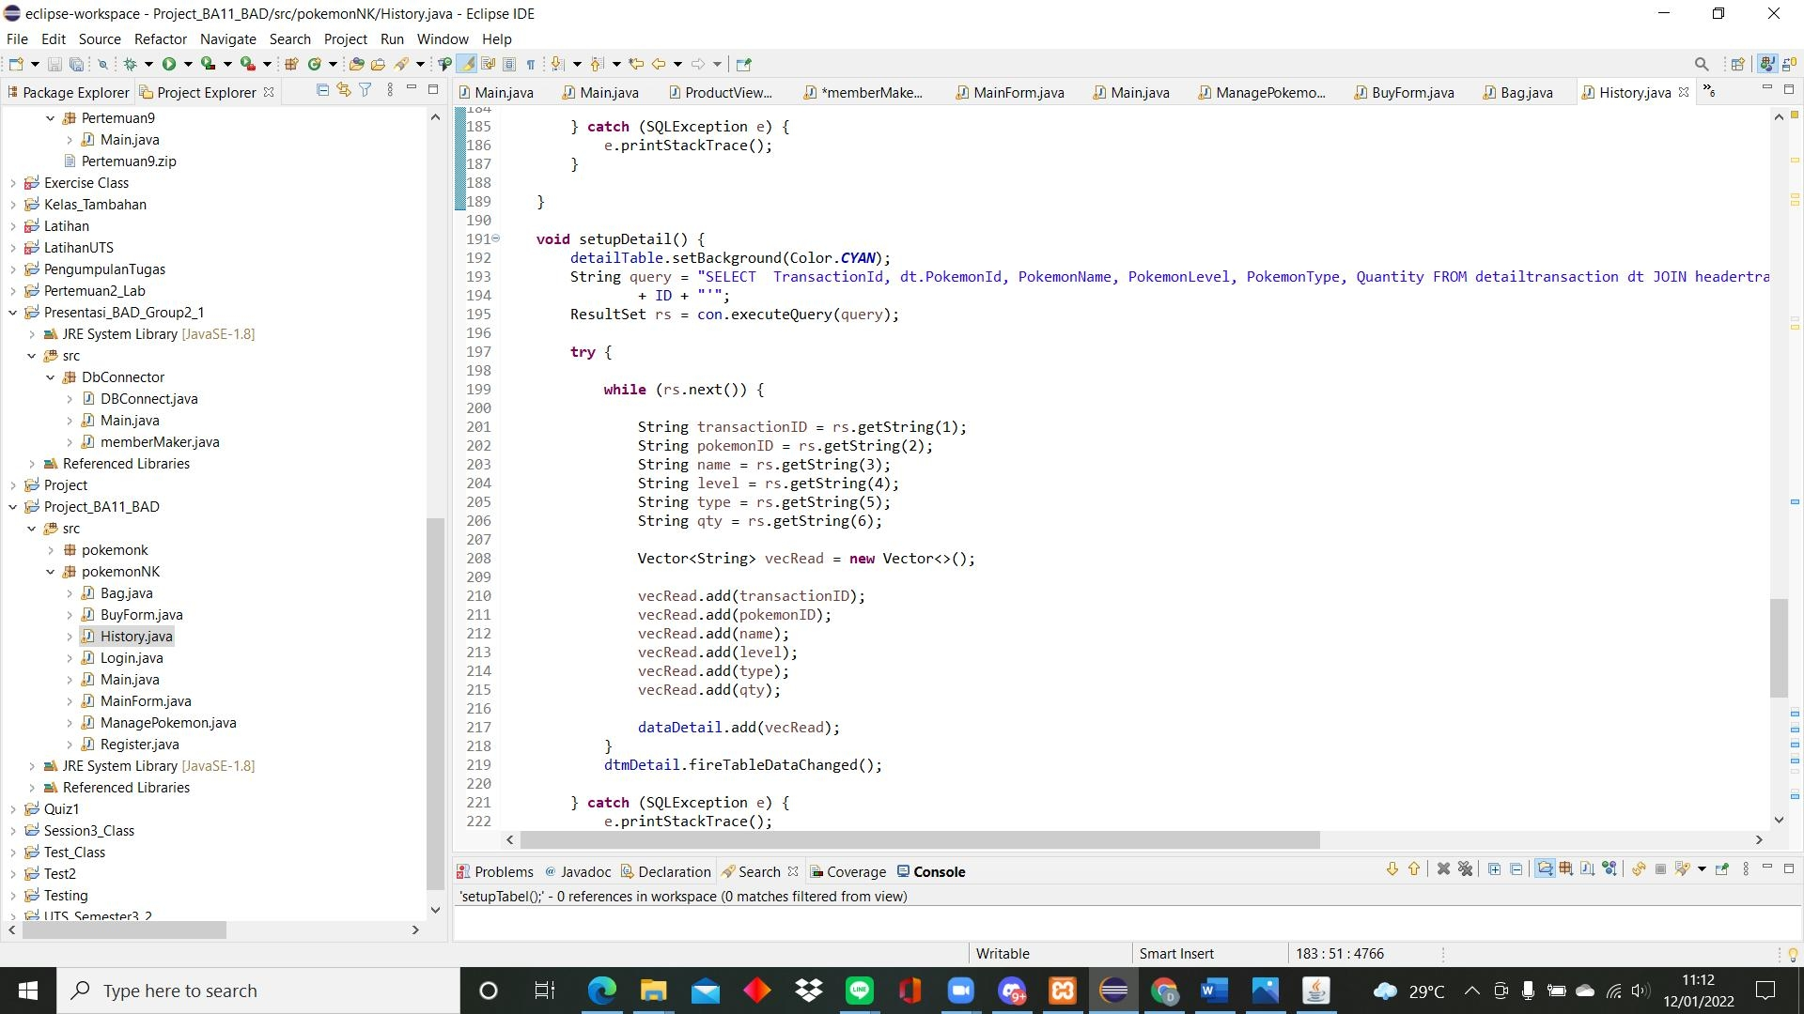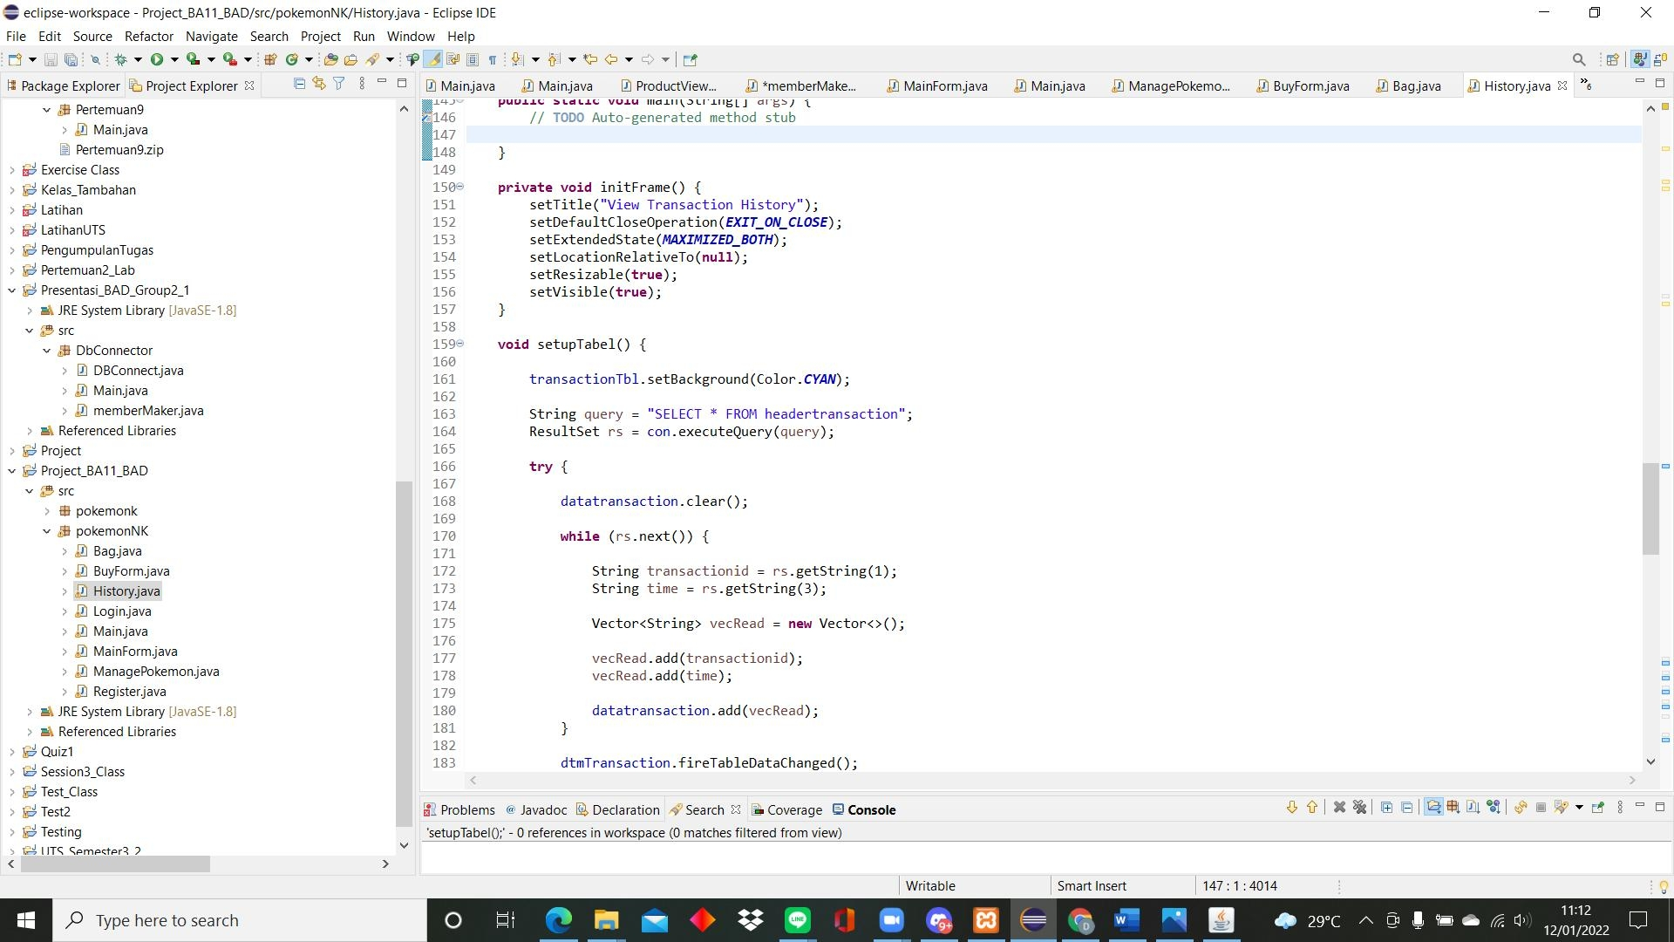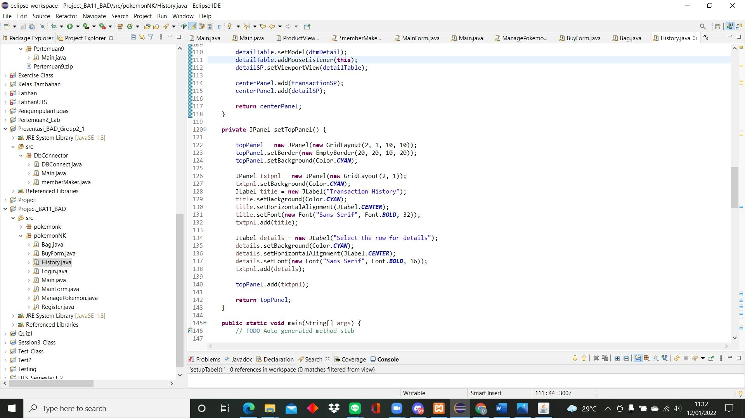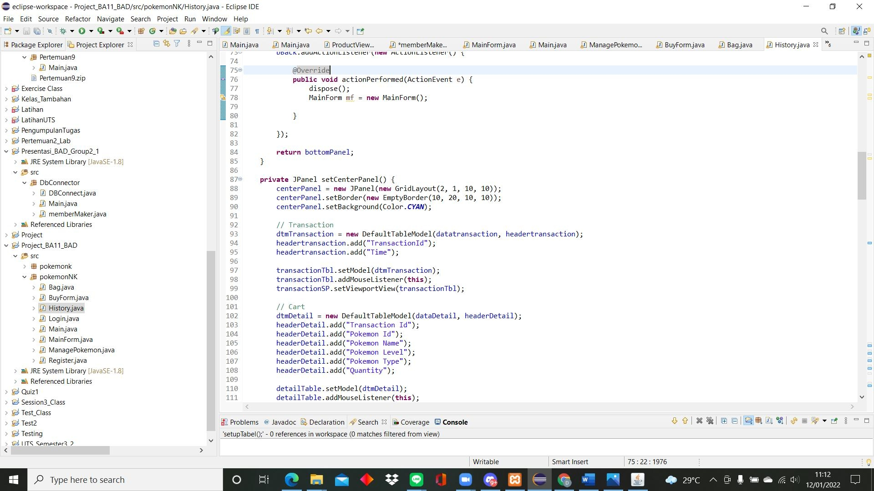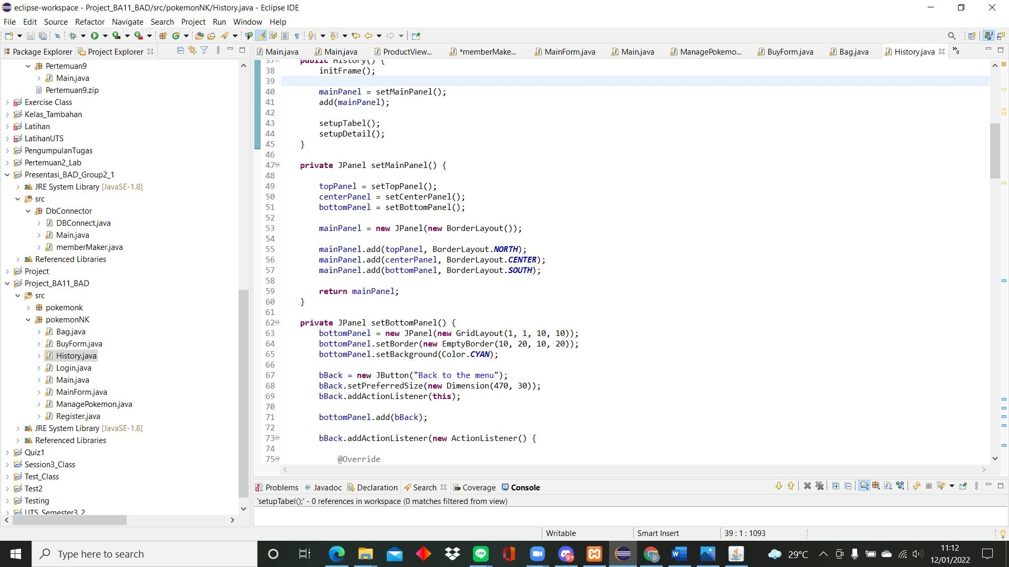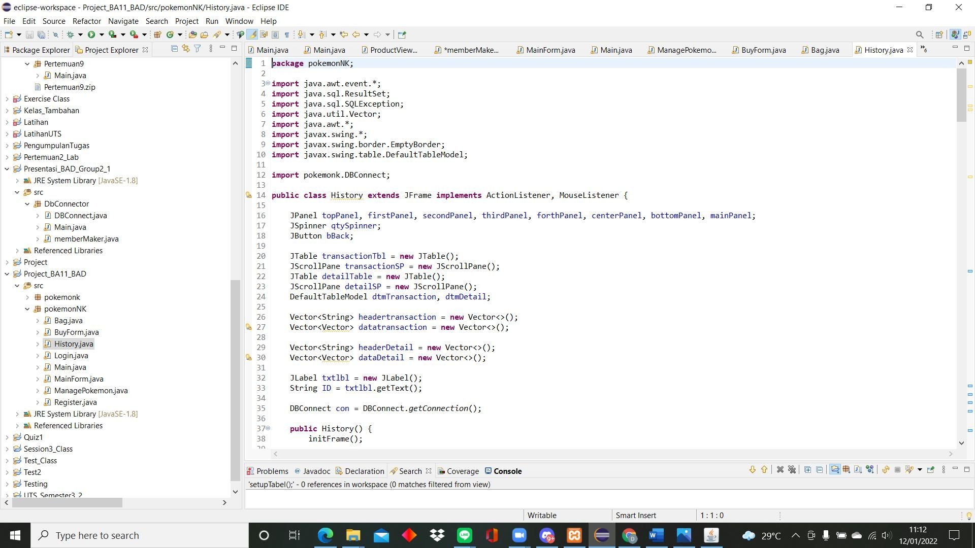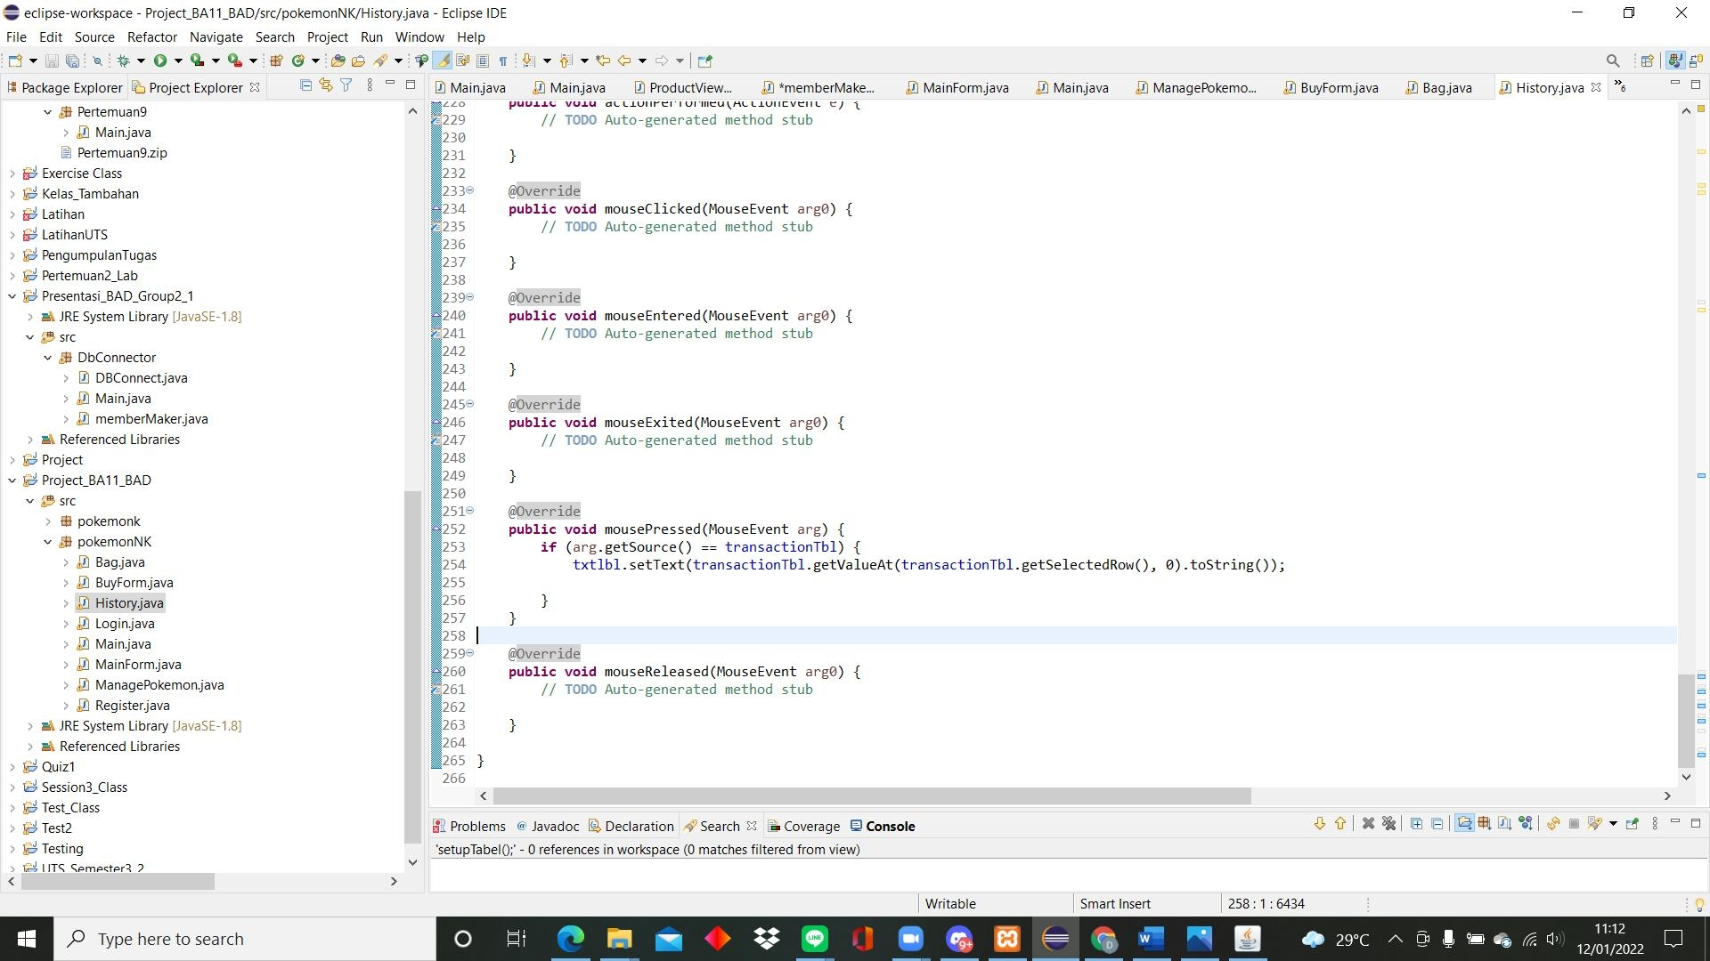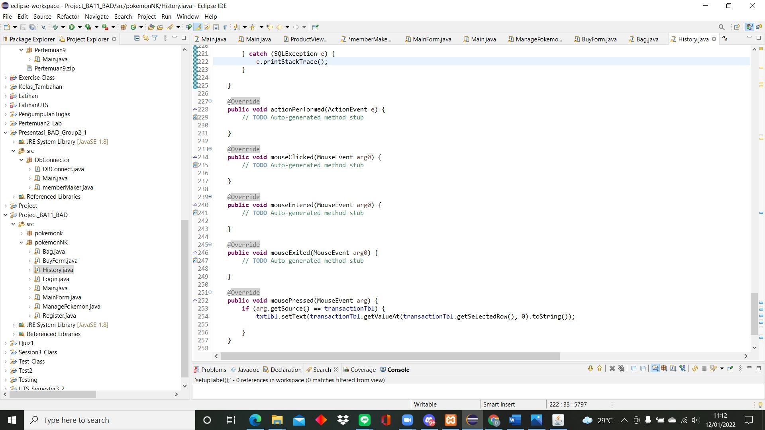

* **Ketika User mendapatkan role ‘Player’, maka user dapat menekan menu ‘View Transaction History’ untuk melihat kapan saja user membeli pokemon**
* **Ketika sudah berada di menu ‘View Transaction History’’, user dapat menekan beberapa id transaksi dan waktu transaksi yang ada**
* **Kemudian, sistem akan menunjukkan berbagai informasi, mulai dari ‘TransactionId, PokemonId, PokemonName, PokemonLevel, PokemonType, dan Quantity’.**